FitVision AI
מערכת מידע לניתוח טכניקת אימון באמצעות ראייה ממוחשבת והפקת דוחות מעקב למאמני כושר
מסמך אפיון – פרויקט גמר א’
מגישים: [שם מלא, ת.ז.] · [שם מלא, ת.ז.] · [שם מלא, ת.ז.] · [שם מלא, ת.ז.]
מנחה: [שם המנחה]
החוג למערכות מידע, אוניברסיטת חיפה · שנה”ל תשפ”ח

תוכן עניינים

תקציר
מתאמנים רבים מתאמנים כיום ללא השגחה צמודה של איש מקצוע, בבית או בחדר כושר פתוח. כתוצאה מכך הם מבצעים תרגילים בטכניקה שגויה ללא משוב אובייקטיבי, ונחשפים לסיכון מוגבר לפציעות. במקביל, למאמני כושר אין דרך שיטתית לעקוב אחר ביצועי המתאמנים מרחוק, והם נאלצים להסתמך על דיווח עצמי סובייקטיבי.
הפרויקט מציע את FitVision AI: מערכת מידע מבוססת-ווב המשלבת מנוע ראייה ממוחשבת לניתוח תנועה בזמן אמת עם מערכת ניהולית למעקב ובקרה. המערכת מזהה את שלד המתאמן מתוך מצלמת הדפדפן באמצעות ספריית MediaPipe, מחשבת זוויות מפרקים, סופרת חזרות ומשווה כל חזרה לכללי טכניקה מוגדרים מראש. המתאמן מקבל משוב חזותי וקולי מיידי על שגיאות יציבה.
ליבת הפרויקט היא רכיב מערכות המידע. המערכת מנהלת שלושה סוגי משתמשים (מתאמן, מאמן ומנהל מערכת) במודל הרשאות מבוסס-תפקידים (RBAC), ומתעדת כל אימון ברמת הסט, החזרה ואירוע השגיאה. בסיום כל אימון מופק אוטומטית דוח סיכום אנליטי למאמן, הכולל כמות חזרות, ציון טכניקה, נקודות כשל חוזרות ומגמת שיפור ביחס לאימונים קודמים. המאמן יכול להוסיף הערות, לייצא את הדוח כקובץ PDF או Excel ולשלוח אותו למתאמן. כללי הטכניקה נשמרים כנתונים הניתנים לעריכה על ידי מנהל המערכת, ולא כקוד קשיח, כך שניתן להרחיב את מאגר התרגילים ללא פיתוח נוסף.
מטעמי פרטיות, הווידאו מעובד בצד הלקוח בלבד ואינו נשמר; לשרת מועברים נתונים מספריים בלבד. המערכת תפותח ב-React בצד הלקוח, Python (FastAPI) בצד השרת ו-SQL Server כמסד נתונים. תוצרי הניתוח כוללים דיאגרמת Use Case, דיאגרמות DFD ברמות 0 ו-1, דיאגרמת ERD ואפיון ממשקי משתמש. גרסת ה-MVP תתמוך בארבעה תרגילים: סקוואט, לאנג’ים, כפיפת מרפקים (Bicep Curl) ולחיצת כתפיים (Shoulder Press). התרגילים נבחרו כך שמצלמת טלפון אחת תזהה אותם באמינות: כולם מבוצעים בעמידה, כל הגוף נראה בפריים, והמפרק העיקרי נע בזווית רחבה ובמישור אחד מול המצלמה.
מילות מפתח: מערכות מידע, ראייה ממוחשבת, הערכת תנוחה (Pose Estimation), ניהול משתמשים והרשאות, הפקת דוחות, טכנולוגיית כושר

Abstract
Many people train without professional supervision, performing exercises with poor technique and no objective feedback, which increases injury risk. Fitness trainers, in turn, lack a systematic way to monitor trainees remotely and rely on subjective self-reports.
FitVision AI is a web-based information system that combines real-time computer-vision movement analysis with a management layer for trainers. Using MediaPipe pose estimation in the browser, the system tracks joint angles, counts repetitions and checks each rep against configurable technique rules, giving the trainee immediate visual and audio feedback.
The core of the project is its information-system component: role-based access control for trainees, trainers and administrators; structured logging of every session at the set, repetition and error-event level; and an automatic reporting engine that produces an analytical post-workout report for the trainer, covering reps, technique score, recurring faults and progress over previous sessions. Trainers can annotate reports, export them as PDF or Excel, and send them to trainees. For privacy, video is processed client-side only and never stored. The system will be built with React, Python (FastAPI) and SQL Server.
Keywords: information systems, computer vision, pose estimation, role-based access control, automated reporting, fitness technology

פרק 1 – מבוא

1.1 רקע
אימוני כוח הפכו לחלק מרכזי בשגרת הכושר של אוכלוסייה רחבה, וחלק גדל מהם מתבצע ללא השגחה צמודה של איש מקצוע. מתאמנים רבים מתאמנים בבית, בחדר כושר פתוח או לפי תוכנית שקיבלו ממאמן שאינו נוכח באימון. מגמה זו מעלה שאלה מעשית: מי מוודא שהתרגיל מבוצע נכון?
מגמות בתחום. סקר המגמות העולמי של ה-American College of Sports Medicine לשנת 2026 מדרג טכנולוגיה לבישה במקום הראשון, אפליקציות אימון לנייד במקום הרביעי, אימוני כוח מסורתיים במקום השביעי וטכנולוגיה מבוססת נתונים במקום השמיני (ACSM, 2025). לפי אותו סקר, יותר מ-70% ממשתמשי האמצעים הלבישים משתמשים בנתונים שלהם כדי לקבל החלטות על אימון והתאוששות. כלומר, מתאמנים כבר מצפים לקבל נתונים אובייקטיביים על האימון שלהם.
פציעות באימוני כוח. מחקר אפידמיולוגי שפורסם ב-American Journal of Sports Medicine מצא כי בין 1990 ל-2007 טופלו בחדרי מיון בארה”ב יותר מ-970,000 פציעות הקשורות לאימוני משקולות, ומספרן עלה בכ-50% לאורך תקופת המחקר (Nationwide Children’s Hospital, 2010). נקעים ומתיחות היו האבחנה השכיחה ביותר (46%). סקירה שיטתית רחבה יותר מצאה כי האזורים הפגיעים ביותר בענפי אימוני הכוח הם הכתף, הגב התחתון, הברך, המרפק ושורש כף היד (Keogh & Winwood, 2017) – בדיוק המפרקים שתרגילי ה-MVP של הפרויקט מפעילים.
הערכת תנוחה בראייה ממוחשבת. ההתקדמות בתחום הערכת התנוחה (Pose Estimation) מאפשרת כיום לזהות את שלד גוף האדם מתוך וידאו רגיל, ללא חיישנים לבישים. מודל BlazePose של Google, הזמין בספריית MediaPipe, מזהה 33 נקודות ציון בגוף ופועל בזמן אמת על מעבד של טלפון נייד (Google Research, 2020). מפתחי המודל ציינו במפורש את תחום הכושר כיישום יעד, כולל ספירת חזרות ובדיקת איכות ביצוע בתרגילי כוח כמו סקוואט. המשמעות לפרויקט: מצלמת הטלפון של המתאמן מספיקה כדי למדוד זוויות מפרקים בכל חזרה.

1.2 הגדרת הבעיה
הבעיה שהפרויקט מטפל בה היא פער מידע בין המתאמן למאמן: המתאמן מבצע את האימון בלי לדעת אם הטכניקה שלו תקינה, והמאמן מתכנן את האימון הבא בלי לדעת מה באמת קרה באימון הקודם. לבעיה שני היבטים.
היבט ראשון – המתאמן: טכניקה ללא משוב. מתאמן שמתאמן לבד אינו רואה את עצמו מהצד. שגיאות כמו קריסת ברכיים פנימה בסקוואט, ירידה חלקית בטווח התנועה או הנעת הגו בכפיפת מרפקים אינן מורגשות בזמן הביצוע. השגיאות מצטברות על פני מאות חזרות ומגבירות את העומס על המפרקים הפגיעים שתוארו ב-1.1. מראה בחדר הכושר נותנת זווית אחת בלבד, ואינה מודדת דבר.
היבט שני – המאמן: מעקב ללא נתונים. מאמן אישי המלווה מתאמנים מרחוק מקבל לרוב מידע חלקי וסובייקטיבי: דיווח בהודעה (“עשיתי 4 סטים, היה קשה”) או סרטון בודד. אין לו דרך שיטתית לדעת כמה חזרות בוצעו בפועל, באיזה טווח תנועה, ואילו שגיאות חזרו על עצמן. כשהוא מלווה עשרות מתאמנים, הבעיה מחריפה: אין לו תמונה מרוכזת שמראה למי לפנות קודם.
הפער בפתרונות הקיימים. קיימים כלים שנותנים משוב תנועה למתאמן, וקיימות מערכות ניהול לקוחות למאמנים, אך הם אינם מחוברים. נתוני הביצוע שהמצלמה מודדת אינם נשמרים כמידע מובנה, ואינם מגיעים למאמן כדוח שאפשר לפעול לפיו. FitVision AI נועדה לחבר בין שני הצדדים: למדוד את הביצוע במקור, לשמור אותו ברמת החזרה הבודדת, ולהפוך אותו לדוח מעקב עבור המאמן.

1.3 מטרות הפרויקט
המטרה הכללית: לפתח מערכת מידע שמודדת את ביצוע תרגילי הכוח של המתאמן באמצעות מצלמת הטלפון, נותנת לו משוב מיידי על הטכניקה, ומעבירה למאמן דוח מעקב מובנה ומבוסס נתונים על כל אימון.
המטרה הכללית מתפרקת לשש מטרות מדידות. היעדים המספריים ישמשו כקריטריוני הצלחה בתוכנית הבדיקות (פרק 9).
# | מטרה | מדד | יעד | אופן המדידה
1 | ספירת חזרות מדויקת | התאמה לספירה ידנית | 95% לפחות | השוואה על 40 סרטונים מתויגים, 10 לכל תרגיל
2 | זיהוי שגיאות טכניקה | Recall של שגיאות מתויגות | 85% לפחות | סרטונים מתויגים על ידי מאמן מוסמך
3 | משוב בזמן אמת | השהיה מרגע השגיאה עד ההתראה | 300 מילישניות לכל היותר | מדידה בטלפון ביניים בדפדפן
4 | הפקת דוח אוטומטית | זמן מסיום האימון עד דוח זמין | 10 שניות לכל היותר | בדיקות קצה-לקצה
5 | ניהול משתמשים והרשאות | גישות בלתי מורשות שהצליחו | 0 | בדיקות הרשאה לכל תפקיד מול כל ממשק
6 | שמישות למאמנים | ציון SUS | 70 לפחות | סקר בקרב 5 מאמנים לפחות
בנוסף, המערכת תעמוד בדרישת פרטיות מחייבת: וידאו לא יועבר לשרת ולא יישמר בו, ונתוני הביצוע יישמרו רק כנתונים מספריים.
מקורות לפרק
- ACSM’s Top Fitness Trends for 2026 – American College of Sports Medicine, 2025
- New National Study Examines Weight Training-Related Injuries – Nationwide Children’s Hospital, 2010
- The Epidemiology of Injuries Across the Weight-Training Sports – Keogh & Winwood, Sports Medicine, 2017
- On-device, Real-time Body Pose Tracking with MediaPipe BlazePose – Google Research, 2020

פרק 2 – סקירת מצב קיים ופתרונות קיימים

2.1 סקירת כלים קיימים בשוק
הכלים הקיימים מתחלקים לשתי קבוצות נפרדות: מערכות שמודדות תנועה ונותנות משוב למתאמן, ופלטפורמות שמנהלות את הקשר בין מאמן ללקוחותיו. אף כלי בסקירה אינו משלב את שתיהן עבור מאמן כושר אישי, על גבי מצלמת טלפון בלבד.
קבוצה א’ – מערכות משוב תנועה. מערכות אלו מזהות את תנוחת הגוף ונותנות תיקונים בזמן אמת, אך רובן דורשות חומרה ייעודית או פונות לשוק אחר.
- Tempo Studio הוא חדר כושר ביתי חכם במחיר של כ-2,495 דולר, בתוספת מנוי חודשי. הוא משתמש בחיישני עומק תלת-ממדיים, סופר חזרות ונותן הנחיות טכניקה בסיסיות.
- Tonal Smart View מוסיף ניתוח מצלמה ממצלמת הטלפון למכשיר הכוח של Tonal, ומציג בסיכום האימון אילו חזרות דרשו תיקון. התכונה זמינה רק לבעלי המכשיר.
- Kemtai היא פלטפורמת ווב לניתוח תנועה במצלמה, ללא חיישנים, עם משוב קולי וחזותי בזמן אמת. היא כוללת לוח בקרה עם דיווח עד רמת החזרה, אך פונה בעיקר למערכות בריאות ושיקום ולא למאמני כושר.
- Sency מוכרת ערכת פיתוח (SDK) לעסקי כושר, הכוללת ספירת חזרות, מדידת יציבה ומשוב בזמן אמת. זהו רכיב טכנולוגי להטמעה, ולא מערכת מעקב מוכנה למאמן.
קבוצה ב’ – פלטפורמות ניהול למאמנים. מערכות אלו מנהלות תוכניות אימון, לקוחות ותקשורת, אך אינן מודדות את הביצוע עצמו.
- ABC Trainerize מאפשרת בניית תוכניות אימון ותזונה, מעקב התקדמות, הודעות וחיבור לשעונים חכמים. לא נמצא בה ניתוח טכניקה ממצלמה.
- TrueCoach מאפשרת לבנות ולתזמן אימונים, ולמתאמן להעלות סרטון לבדיקת טכניקה. הסרטון נבדק ידנית על ידי המאמן, ללא ניתוח אוטומטי.
טבלה 2.1 – השוואת יכולות
כלי | קבוצה | אמצעי מדידה | משוב טכניקה בזמן אמת | ניהול מתאמנים למאמן | דוח ביצוע אוטומטי למאמן | חומרה נדרשת
Tempo Studio | משוב תנועה | חיישני עומק 3D | כן, בסיסי | לא | לא | מכשיר ייעודי
Tonal Smart View | משוב תנועה | חיישני כבלים + מצלמת טלפון | כן | לא | לא | מכשיר ייעודי
Kemtai | משוב תנועה | מצלמה | כן | כן, למטפלים | כן, לקלינאים | מצלמה בלבד
Sency | רכיב SDK | מצלמה | כן | לא – תלוי במוצר המטמיע | לא – תלוי במוצר המטמיע | מצלמה בלבד
ABC Trainerize | ניהול מאמנים | ללא, דיווח ידני ושעונים | לא | כן | חלקי, נתוני דיווח ושעונים | ללא
TrueCoach | ניהול מאמנים | ללא, סרטון לבדיקה ידנית | לא | כן | לא | ללא
FitVision AI | משולב | מצלמת טלפון | כן | כן | כן, ברמת סט, חזרה ושגיאה | מצלמה בלבד
המידע בטבלה מבוסס על המקורות המקושרים כפי שנבדקו באוקטובר 2026, ועשוי להשתנות.

2.2 טכנולוגיות הערכת תנוחה
הפרויקט יתבסס על MediaPipe Pose (מודל BlazePose), משום שהוא היחיד מבין החלופות שמשלב 33 נקודות ציון, ריצה בזמן אמת בטלפון ותמיכה בדפדפן. הערכת תנוחה (Pose Estimation) היא משימה בראייה ממוחשבת שבה מזוהים מיקומי מפרקי הגוף בכל פריים של וידאו. מתוך מיקומי המפרקים ניתן לחשב זוויות, ומהזוויות – לספור חזרות ולזהות שגיאות טכניקה.
טבלה 2.2 – השוואת ספריות הערכת תנוחה
ספרייה | נקודות ציון | ריצה בדפדפן או בטלפון | מספר אנשים בפריים | התאמה לפרויקט
MediaPipe BlazePose (Google) | 33 | כן, בזמן אמת על מעבד הטלפון | אחד | גבוהה – כולל כפות רגליים וידיים, ומיועד במפורש לכושר
MoveNet (TensorFlow.js) | 17 | כן, 30+ פריימים לשנייה ברוב המכשירים | אחד | בינונית – מהיר, אך ללא נקודות בכפות הרגליים
YOLO Pose (Ultralytics) | 17 | בעיקר בצד שרת ב-Python | כמה | נמוכה – דורש שליחת וידאו לשרת
OpenPose (אוניברסיטת קרנגי מלון) | גוף, ידיים ופנים | לא, דורש מחשב חזק | כמה | נמוכה – כבד מדי לטלפון
שלושה שיקולים הכריעו את הבחירה:
- פרטיות. ריצה על מכשיר המשתמש מאפשרת לא להעביר וידאו לשרת כלל, בהתאם לדרישת הפרטיות שהוגדרה בפרק 1.3.
- כיסוי מפרקים. 33 נקודות הציון כוללות עקבים ואצבעות רגליים, הנדרשים לבדיקת יציבות בסקוואט ובלאנג’ים. במודלים של 17 נקודות הן חסרות.
- התאמה לתחום. מפתחי BlazePose הציגו ספירת חזרות ובדיקת טכניקה כיישום יעד של המודל.

2.3 הפער שהפרויקט ממלא
הפער אינו טכנולוגיית המדידה עצמה, שכבר קיימת, אלא שכבת מערכת המידע שמעבירה את נתוני המדידה למאמן הכושר. איור 2.1 ממקם את הכלים מסעיף 2.1 לפי שני ממדים: עד כמה הם מודדים ביצוע באופן אוטומטי, ועד כמה הם תומכים בניהול מתאמנים על ידי מאמן.
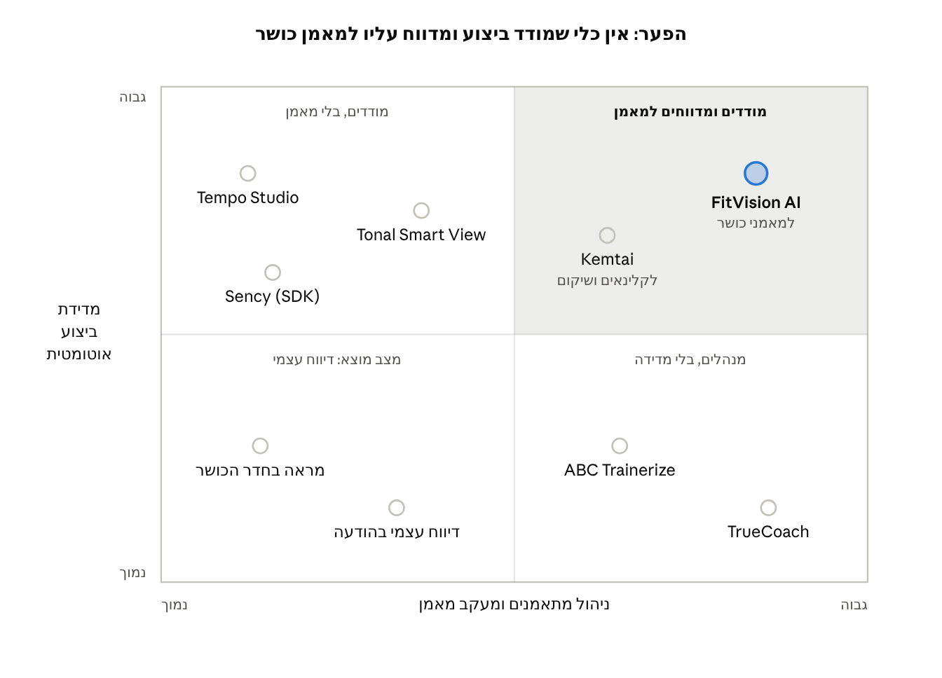
איור 2.1 – מיקום הכלים הקיימים לפי מדידת ביצוע ומעקב מאמן
כלי המדידה שומרים את הנתונים אצל המתאמן, ופלטפורמות המאמנים נשענות על דיווח עצמי ועל סרטונים שנבדקים בעין. Kemtai קרובה לרביע היעד, אך בנויה סביב תהליכי עבודה של קלינאים ומערכות בריאות, ולא סביב מאמן כושר עצמאי.
FitVision AI ממלאת את הפער באמצעות חמישה רכיבי מערכת מידע, שאף אחד מהם אינו קיים במלואו בכלים שנסקרו עבור מאמני כושר:
- ניהול משתמשים והרשאות (RBAC) עם שיוך מאמן-מתאמן – המאמן רואה רק מתאמנים שאישרו את השיוך אליו.
- תיעוד מובנה ברמת הסט, החזרה ואירוע השגיאה – נתוני המצלמה נשמרים במסד נתונים רלציוני וניתנים לתחקור.
- מנוע דוחות למאמן – דוח סיכום אוטומטי לכל אימון, עם מגמת שיפור, הערות מאמן וייצוא ל-PDF או ל-Excel.
- כללי טכניקה כנתונים – ספי הזוויות של כל תרגיל נשמרים בטבלה שמנהל המערכת עורך, כך שתרגיל חדש אינו דורש פיתוח.
- התראות חכמות בדשבורד המאמן – כללים עסקיים מסמנים מתאמנים עם שגיאה חוזרת, ירידה בציון או חוסר פעילות.
רכיבים אלו מפורטים בפרק 3 (דרישות) ובפרק 4 (תכן המערכת).
מקורות לפרק
- Tempo Studio Review – Garage Gym Reviews
- Tonal Smart View – Tonal, 2022
- Kemtai – Motion Tracking Exercise Platform
- Sency Transforms Fitness Market with AI Motion Tracking – Athletech News, 2024 (תוכן ממומן)
- ABC Trainerize – Capterra
- TrueCoach – TrueCoach
- On-device, Real-time Body Pose Tracking with MediaPipe BlazePose – Google Research, 2020
- Next-Generation Pose Detection with MoveNet and TensorFlow.js – TensorFlow Blog, 2021
- Pose Estimation – Ultralytics Docs

פרק 3 – ניתוח דרישות

3.1 בעלי עניין ושחקנים
למערכת שלושה שחקנים ישירים – מתאמן, מאמן ומנהל מערכת – ושני בעלי עניין עקיפים. כל שחקן מקבל הרשאות לפי תפקידו (RBAC), והרשאות המאמן מוגבלות למתאמנים ששיוכם אליו אושר.
טבלה 3.1 – שחקנים ובעלי עניין
בעל עניין | סוג | צורך מרכזי | הרשאות במערכת
מתאמן (Trainee) | שחקן ישיר | לבצע תרגילים בטכניקה נכונה ולקבל משוב מיידי | ניהול הפרופיל שלו, ביצוע אימונים, צפייה בהיסטוריה ובסיכומים שלו בלבד
מאמן כושר (Trainer) | שחקן ישיר | לעקוב אחר ביצועי המתאמנים מרחוק על בסיס נתונים | ניהול תוכניות, צפייה בנתוני מתאמנים משויכים בלבד, הערות, ייצוא ושליחת דוחות
מנהל מערכת (Admin) | שחקן ישיר | לשמור על תקינות המערכת ועל מאגר התרגילים | ניהול משתמשים ותפקידים, ניהול תרגילים וכללי טכניקה, צפייה ביומן הפעולות
ארגון לקוח (חדר כושר או סטודיו) | בעל עניין עקיף | כלי שמשפר את שירות המאמנים ואת שימור המנויים | ללא גישה ישירה; משתתף באפיון ובבדיקות הקבלה
צוות הפרויקט והמנחה האקדמי | בעל עניין עקיף | מערכת שעומדת בדרישות הקורס ובמדדי ההצלחה | גישת פיתוח ובדיקות בלבד

3.2 דרישות פונקציונליות (User Stories)
הדרישות הפונקציונליות מנוסחות כ-20 User Stories, מהן 13 בעדיפות Must שמרכיבות את ה-MVP. כל סיפור בנוי בתבנית “כ-[תפקיד], אני רוצה [פעולה], כדי [תועלת]”, וקריטריוני הקבלה שלו ישמשו כבסיס לתסריטי הבדיקה בפרק 9. העדיפות נקבעת לפי שיטת MoSCoW: Must – חובה ל-MVP, Should – חשובה אך ניתנת לדחייה לסמסטר ב’, Could – תוספת אם יוותר זמן.
טבלה 3.2 – User Stories
מזהה | שחקן | User Story | עדיפות | קריטריוני קבלה
US-01 | מתאמן | כמתאמן, אני רוצה להירשם עם דוא”ל וסיסמה, כדי לקבל גישה למערכת | Must | דוא”ל ייחודי במערכת; סיסמה של 8 תווים לפחות; לאחר ההרשמה מוצג אשף השלמת פרופיל
US-02 | מתאמן | כמתאמן, אני רוצה לעדכן גובה, משקל, רמת כושר ופציעות עבר, כדי שהמאמן יתאים לי תוכנית | Must | ערכים מספריים נבדקים מול טווח סביר; הפרופיל גלוי רק למאמן המשויך
US-03 | מתאמן | כמתאמן, אני רוצה לשלוח בקשת שיוך למאמן לפי קוד הזמנה, כדי שיוכל לעקוב אחרי | Must | הבקשה נשמרת בסטטוס Pending; המאמן מקבל התראה; למתאמן מאמן פעיל אחד לכל היותר
US-04 | מתאמן | כמתאמן, אני רוצה לבחור אימון מהתוכנית ולהפעיל את מצלמת הטלפון, כדי להתאמן עם ניתוח תנועה | Must | בקשת הרשאת מצלמה והסכמה מדעת בשימוש הראשון; הנחיית מיקום הטלפון לכל תרגיל; האימון מתחיל רק כשכל הגוף מזוהה בפריים
US-05 | מתאמן | כמתאמן, אני רוצה שהמערכת תספור את החזרות שלי, כדי להתרכז בתרגיל ולא בספירה | Must | דיוק של 95% לפחות מול ספירה ידנית; המונה מתעדכן תוך 300 מילישניות; חזרה בטווח חלקי נספרת אך מסומנת כלא תקינה
US-06 | מתאמן | כמתאמן, אני רוצה לקבל משוב מיידי כשהטכניקה שלי שגויה, כדי לתקן אותה בחזרה הבאה | Must | הודעת תיקון וסימון המפרק באדום תוך 300 מילישניות; צלילים קצרים לחזרה ולתיקון, והקראה קולית שכבויה כברירת מחדל ומופעלת בהגדרות; התראה אחת לכל היותר לכל חזרה; ניסוח מתחלף, כך שאותו משפט לא חוזר פעמיים ברצף
US-07 | מתאמן | כמתאמן, אני רוצה לראות סיכום קצר בסיום האימון, כדי לדעת מה לשפר | Should | מוצגים סך חזרות, ציון טכניקה ושתי השגיאות השכיחות
US-08 | מתאמן | כמתאמן, אני רוצה לצפות בהיסטוריית האימונים שלי, כדי לראות את ההתקדמות | Should | רשימת אימונים מהחדש לישן עם סינון לפי תרגיל; גרף ציון טכניקה לאורך זמן
US-09 | מאמן | כמאמן, אני רוצה לאשר או לדחות בקשות שיוך, כדי לשלוט במי משויך אלי | Must | אישור מעביר לסטטוס Active ופותח גישה לנתוני המתאמן; דחייה מודיעה למתאמן; סיום שיוך סוגר את הגישה מיד
US-10 | מאמן | כמאמן, אני רוצה דשבורד של כל המתאמנים שלי, כדי לדעת למי לפנות קודם | Must | לכל מתאמן: אימון אחרון, ציון ממוצע ומגמה; מיון וסינון לפי כל עמודה; טעינה תוך 2 שניות עבור 50 מתאמנים
US-11 | מאמן | כמאמן, אני רוצה לבנות תוכנית אימון למתאמן, כדי שידע מה לבצע | Must | בחירת תרגילים מהמאגר עם סטים, חזרות ומנוחה; התוכנית מוצגת למתאמן מיד לאחר השמירה
US-12 | מאמן | כמאמן, אני רוצה לקבל דוח סיכום אוטומטי לכל אימון, כדי לדעת מה קרה בפועל | Must | הדוח זמין תוך 10 שניות מסיום האימון; כולל חזרות, ציון, שגיאות לפי סט ומגמת שיפור; גלוי רק למאמן המשויך
US-13 | מאמן | כמאמן, אני רוצה להוסיף הערות לדוח, כדי לתת למתאמן הנחיות מקצועיות | Should | הערה נשמרת עם תאריך ושם המאמן; סטטוס הדוח משתנה ל-Reviewed
US-14 | מאמן | כמאמן, אני רוצה לייצא דוח כקובץ PDF או Excel, כדי לשמור אותו ולשתף אותו | Must | הקובץ נוצר תוך 5 שניות; התוכן תואם למסך הדוח כולל הערות מאמן; תמיכה מלאה בעברית; הייצוא נרשם
US-15 | מאמן | כמאמן, אני רוצה לשלוח את הדוח למתאמן, כדי שיקבל סיכום רשמי | Should | שליחה בדוא”ל או בתוך המערכת; סטטוס הדוח Sent; זמן השליחה והפתיחה נרשמים
US-16 | מאמן | כמאמן, אני רוצה לקבל התראות על מתאמנים בסיכון, כדי להתערב לפני פציעה או נשירה | Should | התראה על שגיאה זהה ב-3 אימונים רצופים, ירידה של יותר מ-5% בציון, או חוסר פעילות של יותר מ-5 ימים
US-17 | מאמן | כמאמן, אני רוצה לראות מגמות התקדמות של מתאמן לאורך זמן, כדי להתאים את התוכנית | Should | גרף ציון טכניקה ועומק תנועה לפי תרגיל, ל-4, 8 או 12 שבועות
US-18 | מנהל | כמנהל מערכת, אני רוצה לנהל משתמשים ותפקידים, כדי לשלוט בגישה למערכת | Must | שינוי תפקיד והשבתת משתמש; משתמש מושבת ננעל מיד; כל שינוי נרשם ביומן הפעולות
US-19 | מנהל | כמנהל מערכת, אני רוצה לנהל תרגילים וכללי טכניקה, כדי להרחיב את המאגר בלי פיתוח | Must | הגדרת מפרק, שלוש נקודות ציון, טווח זוויות והודעת תיקון לכל כלל; כלל חדש פעיל באימון הבא ללא עדכון קוד
US-20 | מנהל | כמנהל מערכת, אני רוצה לצפות ביומן פעולות, כדי לאתר תקלות ושימוש לא מורשה | Could | סינון לפי משתמש, פעולה ותאריך; רשומות היומן אינן ניתנות לעריכה

3.3 דרישות לא פונקציונליות
הדרישות הלא פונקציונליות מוגדרות כיעדים מדידים, כדי שאפשר יהיה לבדוק אותן בפרק 9. הדרישות הקריטיות הן השהיית המשוב (NFR-01) ואי-העברת וידאו לשרת (NFR-07), משום שבלעדיהן המערכת אינה שימושית או אינה עומדת בדרישות הפרטיות.
טבלה 3.3 – דרישות לא פונקציונליות
מזהה | קטגוריה | דרישה | יעד מדיד
NFR-01 | ביצועים | השהיה מרגע השגיאה עד הצגת המשוב | 300 מילישניות לכל היותר
NFR-02 | ביצועים | קצב עיבוד וידאו בטלפון בדרג ביניים | 15 פריימים לשנייה לפחות
NFR-03 | ביצועים | זמן הפקת דוח מסיום האימון וזמן ייצוא קובץ | דוח תוך 10 שניות לכל היותר; קובץ PDF או Excel תוך 5 שניות לכל היותר
NFR-04 | ביצועים | זמן תגובת ממשקי ה-API | 95% מהבקשות תוך שנייה אחת
NFR-05 | אבטחה | הצפנת תקשורת ואחסון סיסמאות | HTTPS בלבד; סיסמאות שמורות כ-hash של Argon2 עם salt
NFR-06 | אבטחה | אכיפת הרשאות בצד השרת | כל בקשה נבדקת מול תפקיד המשתמש ושיוך המאמן; אסימון גישה (JWT) תקף עד 60 דקות
NFR-07 | פרטיות | עיבוד וידאו בצד הלקוח בלבד | אפס פריימים של וידאו נשלחים לשרת או נשמרים בו
NFR-08 | פרטיות | הסכמה מדעת ומחיקת נתונים | מסך הסכמה לפני שימוש ראשון במצלמה, ומועד ההסכמה נשמר ב-Users.consent_at; מחיקת כל נתוני משתמש לפי בקשה תוך 30 יום
NFR-09 | שמישות | קלות שימוש למאמנים | ציון SUS של 70 לפחות
NFR-10 | שמישות | ממשק בעברית | תמיכה מלאה בכיווניות מימין לשמאל, כולל בקבצי הייצוא
NFR-11 | תאימות | דפדפנים ומכשירים | Chrome ו-Safari בשתי הגרסאות האחרונות, בטלפון ובמחשב
NFR-12 | אמינות | שמירת נתונים בניתוק רשת | נתוני הסט נשמרים במכשיר ומסונכרנים לשרת עם חידוש החיבור, ללא אובדן נתונים
NFR-13 | תחזוקתיות | הוספת תרגיל חדש | באמצעות הגדרת כללי טכניקה בממשק הניהול, ללא שינוי קוד
NFR-14 | זמינות | זמינות השרת בתקופת הפיילוט | 99% לפחות

3.4 דיאגרמת Use Case ותרחישי שימוש
מקרה השימוש המרכזי הוא “ביצוע אימון במצלמה”: הוא כולל תמיד זיהוי שלד, ספירת חזרות, משוב בזמן אמת והפקת דוח, והדוח שנוצר ממנו הוא נקודת המגע של המאמן עם המערכת. הדיאגרמה המלאה לעריכה נמצאת בקובץ FitVision_UseCase.drawio.
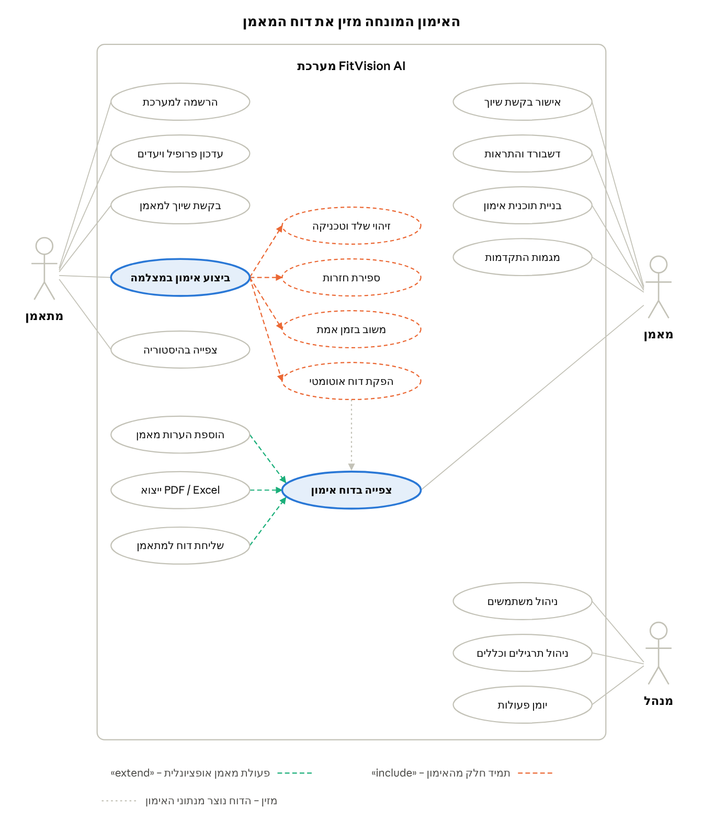
איור 3.1 – דיאגרמת Use Case · 3 שחקנים, 20 מקרי שימוש
כל מקרה שימוש ממופה ל-User Stories בטבלה 3.2. להלן תיאור מילולי של שלושת מקרי השימוש המרכזיים.

UC-1: ביצוע אימון מונחה מצלמה
שדה | תיאור
שחקן ראשי | מתאמן
User Stories | US-04, US-05, US-06, US-07
תנאי קדם | המתאמן מחובר; קיימת תוכנית אימון פעילה; המתאמן נתן הסכמה לשימוש במצלמה
תנאי סיום | נתוני האימון שמורים ברמת סט, חזרה ושגיאה; דוח בסטטוס Draft זמין למאמן
תרחיש ראשי
- המתאמן בוחר אימון מהתוכנית ומפעיל את המצלמה.
- המערכת מציגה הנחיית מיקום הטלפון לתרגיל הראשון (מבט צד או חזית).
- המערכת מאמתת שכל הגוף מזוהה בפריים ומתחילה את הסט.
- בכל חזרה המערכת מזהה את השלד, מחשבת זוויות מפרקים ומעדכנת את מונה החזרות.
- כשזווית חורגת מכלל טכניקה, המערכת מציגה משוב ורושמת אירוע שגיאה.
- בסיום הסט נתוני הסט נשלחים לשרת ומוצגת ספירת מנוחה.
- שלבים 2–6 חוזרים עד סיום כל התרגילים.
- המתאמן מסיים; המערכת מפיקה דוח ומציגה למתאמן סיכום.
תרחישים חלופיים
- 3א – הגוף לא מזוהה במלואו: המערכת מנחה להתרחק מהמצלמה וממתינה.
- 4א – זיהוי השלד אבד ליותר מ-2 שניות: הסט מושהה אוטומטית.
- 6א – אין חיבור לרשת: הנתונים נשמרים במכשיר ומסונכרנים עם חידוש החיבור (NFR-12).
- 8א – המתאמן מסיים מוקדם: האימון נשמר בסטטוס Aborted ומופק דוח חלקי.

UC-2: צפייה בדוח אימון והפצתו
שדה | תיאור
שחקן ראשי | מאמן
User Stories | US-12, US-13, US-14, US-15
תנאי קדם | האימון הסתיים והופק דוח; השיוך בין המאמן למתאמן בסטטוס Active
תנאי סיום | הדוח בסטטוס Reviewed או Sent; כל ייצוא ושליחה רשומים
תרחיש ראשי
- המאמן מקבל התראה על דוח חדש ופותח אותו.
- המערכת בודקת שהשיוך פעיל ומציגה מדדים, פירוט לפי תרגיל, נקודות כשל ומגמת שיפור.
- המאמן מוסיף הערה («extend»); סטטוס הדוח משתנה ל-Reviewed.
- המאמן מייצא את הדוח כ-PDF או כ-Excel («extend»).
- המאמן שולח את הדוח למתאמן («extend»); סטטוס הדוח משתנה ל-Sent.
תרחישים חלופיים
- 2א – השיוך הסתיים: הגישה נדחית והניסיון נרשם ביומן הפעולות.
- 4א – הפקת הקובץ נכשלה: המערכת מציגה הודעה ומאפשרת ניסיון חוזר.
- 5א – למתאמן אין דוא”ל מאומת: הדוח נשלח בתוך המערכת בלבד.

UC-3: שיוך מתאמן למאמן
שדה | תיאור
שחקנים | מתאמן (מבקש), מאמן (מאשר)
User Stories | US-03, US-09
תנאי קדם | שני המשתמשים רשומים ופעילים; למאמן קוד הזמנה
תנאי סיום | שיוך בסטטוס Active; המאמן רואה את נתוני המתאמן
תרחיש ראשי
- המתאמן מזין את קוד ההזמנה של המאמן.
- המערכת מאמתת את הקוד ויוצרת שיוך בסטטוס Pending.
- המאמן מקבל התראה ומאשר את הבקשה.
- המערכת מעבירה את השיוך ל-Active ומודיעה למתאמן.
תרחישים חלופיים
- 2א – קוד שגוי: המערכת מציגה הודעת שגיאה; לאחר 5 ניסיונות שגויים הזנה נחסמת ל-15 דקות.
- 2ב – למתאמן כבר יש מאמן פעיל: המערכת מבקשת לסיים את השיוך הקודם.
- 3א – המאמן דוחה: השיוך עובר ל-Ended והמתאמן מקבל הודעה.

פרק 4 – ניתוח ותכן המערכת

4.1 ארכיטקטורת המערכת
המערכת בנויה משלוש שכבות: לקוח בדפדפן, שרת יישום ומסד נתונים רלציוני. ההחלטה המרכזית היא שניתוח התנועה רץ בטלפון המתאמן, כך שהשרת מקבל נתוני סט מספריים בלבד.
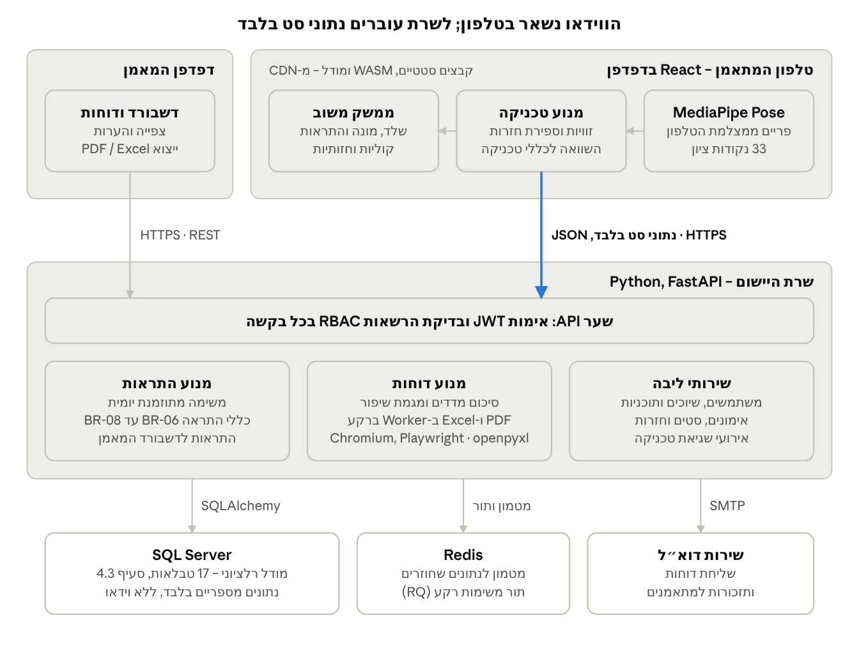
איור 4.1 – ארכיטקטורת המערכת · שני לקוחות, שרת יישום ומסד נתונים
ארבע החלטות תכן עיקריות עומדות מאחורי המבנה:
- עיבוד בצד הלקוח. ניתוח התנועה בטלפון מקצר את זמן המשוב (NFR-01), חוסך רוחב פס ומבטיח שהווידאו לא יוצא מהמכשיר (NFR-07). המחיר הוא תלות בחוזק הטלפון, ולכן נקבע רף של 15 פריימים לשנייה (NFR-02). נתוני הסט נשמרים במכשיר עד שהחיבור לשרת מצליח (NFR-12).
- שער API יחיד. כל בקשה, מכל לקוח, עוברת אימות ובדיקת הרשאות באותה נקודה, כך שאין מסלול עקיפה למודל ההרשאות (סעיף 4.5).
- דוחות והתראות בשרת. החישובים נשענים על היסטוריית אימונים (BR-04, BR-06), ולכן מתבצעים מול מסד הנתונים ולא במכשיר.
- עבודה כבדה ברקע. הפקת דוחות, ייצוא קבצים ושליחת דוא”ל עוברים לתור משימות על גבי Redis, ומבוצעים ב-Worker נפרד, כך שה-API ממשיך לענות מהר (NFR-04). Redis משמש גם כמטמון לנתונים שנקראים הרבה. הקבצים הסטטיים, ובהם קובץ ה-WASM ומודל ה-BlazePose, מוגשים דרך CDN (סעיף 6.3).

4.2 תרשימי זרימת נתונים (DFD)
הנתונים עוברים שבעה תהליכים, מהפריים במצלמה ועד הדוח אצל המאמן, ונשמרים בשישה מאגרי נתונים. התרשימים משורטטים בסימון Gane & Sarson; הגרסה לעריכה נמצאת בקובץ FitVision_DFD.drawio.

רמה 0 – דיאגרמת הקשר
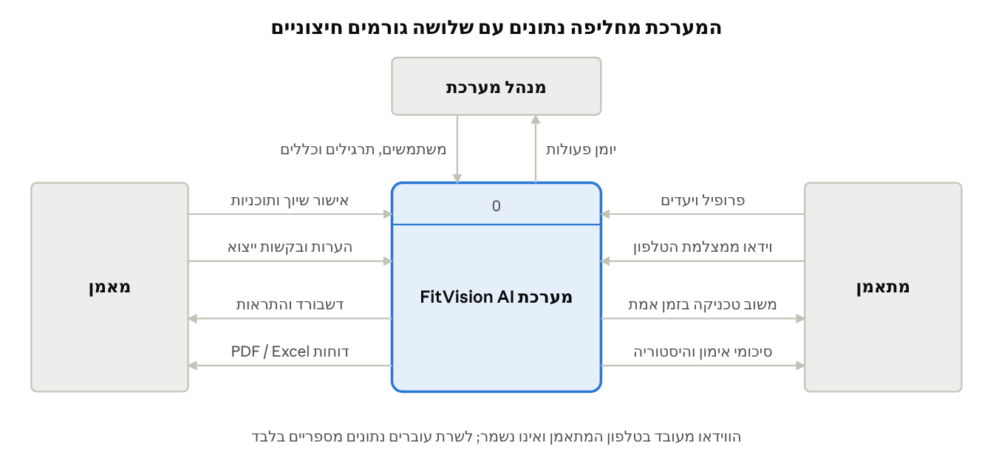
איור 4.2 – DFD רמה 0 · דיאגרמת הקשר
דיאגרמת ההקשר מגדירה את גבולות המערכת: שלוש ישויות חיצוניות, ועשר זרימות נתונים בינן לבין המערכת.

רמה 1 – פירוק לתהליכים
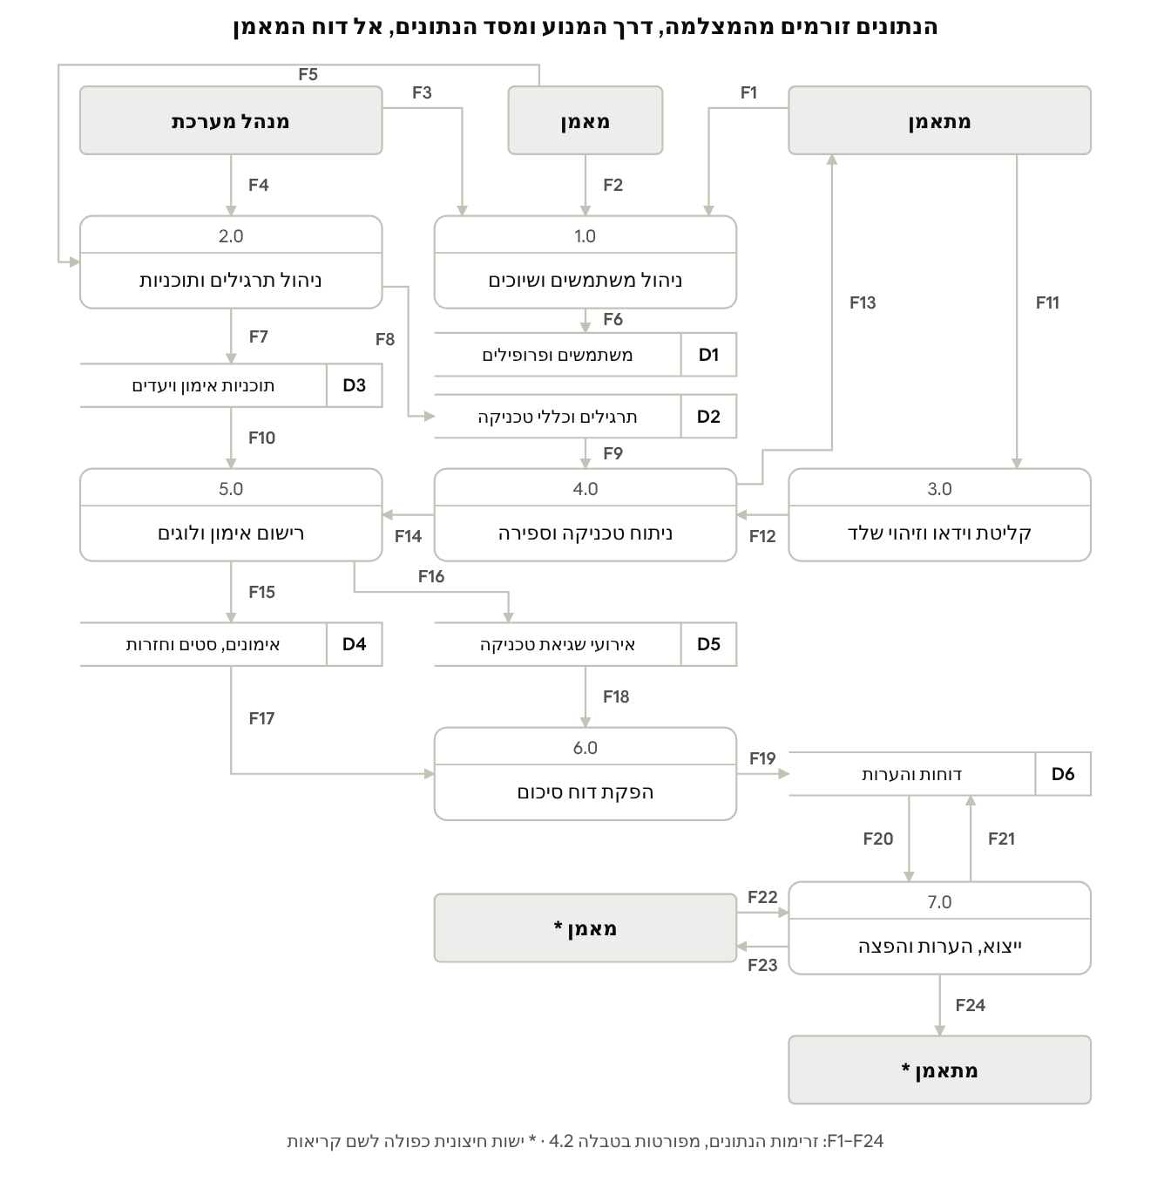
איור 4.3 – DFD רמה 1 · 7 תהליכים, 6 מאגרים, 24 זרימות
תהליכים 3.0 ו-4.0 רצים בטלפון המתאמן, ושאר התהליכים רצים בשרת (סעיף 4.1). לכן זרימה F14 היא הזרימה היחידה שעוברת מהמכשיר לשרת במהלך האימון.
טבלה 4.2 – מילון זרימות נתונים
מזהה | מקור | יעד | תוכן הנתונים
F1 | מתאמן | 1.0 | פרטי הרשמה, פרופיל, מדדים גופניים ובקשת שיוך
F2 | מאמן | 1.0 | אישור או דחייה של בקשת שיוך
F3 | מנהל מערכת | 1.0 | יצירה, השבתה ושינוי תפקיד של משתמשים
F4 | מנהל מערכת | 2.0 | תרגילים וכללי טכניקה: מפרק, נקודות ציון וספי זווית
F5 | מאמן | 2.0 | תוכנית אימון: תרגילים, סטים, חזרות, מנוחה ויעדים
F6 | 1.0 | D1 | רשומות משתמש, פרופיל ושיוך
F7 | 2.0 | D3 | תוכניות אימון ויעדים
F8 | 2.0 | D2 | תרגילים וכללי טכניקה
F9 | D2 | 4.0 | כללי הטכניקה של התרגיל הנוכחי
F10 | D3 | 5.0 | התרגילים המתוכננים לאימון
F11 | מתאמן | 3.0 | פריימים ממצלמת הטלפון, מעובדים במכשיר בלבד
F12 | 3.0 | 4.0 | 33 נקודות ציון לכל פריים
F13 | 4.0 | מתאמן | משוב חזותי וקולי ומונה חזרות
F14 | 4.0 | 5.0 | חזרות, זוויות מינימום ומקסימום ואירועי שגיאה
F15 | 5.0 | D4 | רשומות אימון, סטים וחזרות
F16 | 5.0 | D5 | אירועי שגיאת טכניקה
F17 | D4 | 6.0 | נתוני האימון הנוכחי ו-3 האימונים הקודמים באותו תרגיל
F18 | D5 | 6.0 | שגיאות לפי סט וכלל טכניקה
F19 | 6.0 | D6 | דוח בסטטוס Draft
F20 | D6 | 7.0 | דוח שמור והערות קיימות
F21 | 7.0 | D6 | הערות מאמן, שינוי סטטוס ורישום ייצוא ושליחה
F22 | מאמן | 7.0 | הערה, בקשת ייצוא או בקשת שליחה
F23 | 7.0 | מאמן | קובץ PDF או Excel
F24 | 7.0 | מתאמן | סיכום אימון רשמי
בקובץ FitVision_DFD.drawio כל זרימה מסומנת במזהה שלה מטבלה 4.2 (F1 עד F24), כך שהאיור, הטבלה וקובץ התכן זהים.

4.3 מודל הנתונים (ERD)
מסד הנתונים כולל 17 טבלאות, וליבתו היא שרשרת התיעוד: אימון ← סט ← חזרה ← אירוע שגיאה. רמת פירוט זו מאפשרת לדוח לקבוע, למשל, שבסט השני הברכיים קרסו פנימה ב-15% מהחזרות. האיור מציג את ליבת המודל; ה-ERD המלא, עם כל השדות וטיפוסי הנתונים, נמצא בקובץ FitVision_ERD.drawio.
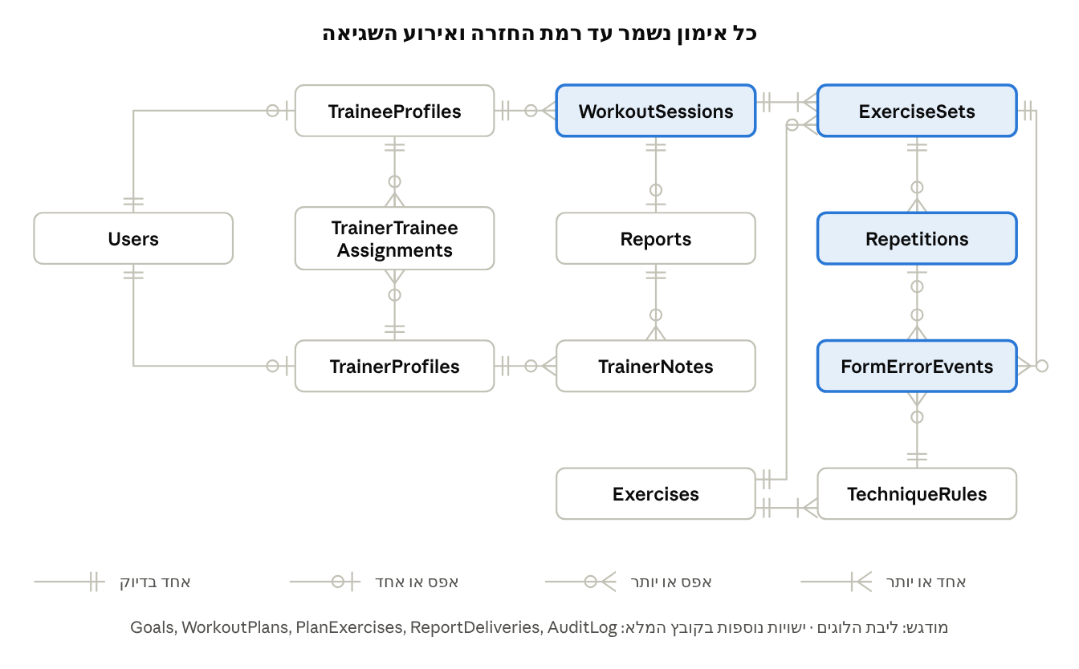
איור 4.4 – ליבת ה-ERD · 12 מתוך 17 ישויות, סימון Crow’s Foot
החלטות תכן במודל
- הכללה. TraineeProfiles ו-TrainerProfiles הן תת-טיפוסים זרים של Users לפי השדה role, ומפתחן הראשי הוא גם מפתח זר ל-Users.
- שיוך כישות נפרדת. השיוך בין מאמן למתאמן נשמר כטבלה עם סטטוס ותאריכים, ולא כשדה בפרופיל. כך נשמרת ההיסטוריה וניתן לאכוף את BR-09.
- נרמול עם חריג מכוון. המודל בצורה נורמלית שלישית (3NF). שדות הסיכום (ציון סט, ציון אימון ושדות הדוח) נשמרים כערכים מחושבים, כדי שהדשבורד לא יחשב מחדש מאלפי חזרות בכל טעינה (NFR-04). הם מחושבים פעם אחת, בסגירת הסט והאימון.
- כללי טכניקה כנתונים. כל שורה ב-TechniqueRules מגדירה מפרק, שלוש נקודות ציון וטווח זוויות, כך שתרגיל חדש מתווסף ללא שינוי קוד (NFR-13).
טבלה 4.3 – מילון ישויות
ישות | תיאור | מפתחות | שדות עיקריים
Users | כל משתמשי המערכת | PK user_id | email (ייחודי), password_hash, role, is_active, consent_at
TraineeProfiles | פרופיל מתאמן | PK, FK user_id | birth_date, height_cm, weight_kg, fitness_level, injuries_notes
TrainerProfiles | פרופיל מאמן | PK, FK user_id | certification, specialization, invite_code (ייחודי)
TrainerTraineeAssignments | שיוך מאמן למתאמן | PK assignment_id; FK trainer_id, trainee_id | status, start_date, end_date
Goals | יעדי מתאמן | PK goal_id; FK trainee_id, set_by_id | goal_type, target_value, target_date, status
WorkoutPlans | תוכנית אימון | PK plan_id; FK trainer_id, trainee_id | name, start_date, end_date
PlanExercises | תרגילים בתוכנית (טבלת קישור) | PK plan_exercise_id; FK plan_id, exercise_id | order_index, target_sets, target_reps, rest_seconds
Exercises | מאגר התרגילים | PK exercise_id; FK created_by | name, muscle_group, camera_view, is_active
TechniqueRules | כללי טכניקה לתרגיל | PK rule_id; FK exercise_id | joint, landmark_a/b/c, phase, min_angle, max_angle, severity, error_message
WorkoutSessions | אימון בודד | PK session_id; FK trainee_id, plan_id (רשות) | started_at, ended_at, status, avg_technique_score
ExerciseSets | סט בתוך אימון | PK set_id; FK session_id, exercise_id | set_number, total_reps, valid_reps, technique_score, avg_rom_deg
Repetitions | חזרה בודדת | PK rep_id; FK set_id | rep_number, duration_ms, min_angle_deg, max_angle_deg, is_valid, score
FormErrorEvents | אירוע שגיאת טכניקה | PK event_id; FK set_id, rep_id (רשות), rule_id | occurred_at, measured_value, feedback_text
Reports | דוח סיכום לאימון | PK report_id; FK session_id (ייחודי) | total_reps, valid_reps, avg_score, improvement_pct, summary_json, status
TrainerNotes | הערות מאמן לדוח | PK note_id; FK report_id, trainer_id | note_text, created_at
ReportDeliveries | רישום ייצוא ושליחה | PK delivery_id; FK report_id, recipient_id | channel, file_format, sent_at, opened_at
AuditLog | יומן פעולות | PK log_id; FK user_id | action, entity_name, entity_id, ip_address, created_at
השדות invite_code ו-consent_at נוספו בעקבות דרישות US-03 ו-NFR-08.

4.4 כללים עסקיים
12 כללים עסקיים קובעים איך נתוני התנועה הופכים לציון, לדוח ולהתראה. הכללים ממומשים בשכבת השירותים בשרת. ערכי הספים (אחוזים, ימים, ניקוד) נשמרים כפרמטרים הניתנים לשינוי, ואינם קבועים בקוד.
טבלה 4.4 – כללים עסקיים
מזהה | תחום | כלל | מקור בדרישות
BR-01 | תקינות חזרה | חזרה תקינה היא חזרה שהגיעה לסף העומק של התרגיל, וללא שגיאה בחומרה גבוהה (High). חזרה שלא הגיעה לסף העומק נספרת ומסומנת כחלקית | US-05
BR-02 | ציון חזרה | ציון החזרה מתחיל ב-100. מכל שגיאה מופחתות נקודות לפי חומרתה: Low – 5, Med – 15, High – 30. הציון המינימלי הוא 0 | US-05, US-06
BR-03 | ציון סט ואימון | ציון סט הוא ממוצע ציוני החזרות בו. ציון אימון הוא ממוצע ציוני הסטים, משוקלל לפי מספר החזרות בכל סט | US-07, US-12
BR-04 | מגמת שיפור | ציון התרגיל באימון הנוכחי מושווה לממוצע 3 האימונים הקודמים באותו תרגיל. אם יש פחות מ-3 אימונים קודמים, מוצג “אין מספיק נתונים” | US-12, US-17
BR-05 | נקודת כשל | כלל טכניקה שהופר ב-15% לפחות מהחזרות בסט מוצג בדוח כנקודת כשל, יחד עם אחוז החזרות שבהן הופר | US-12
BR-06 | התראה – שגיאה חוזרת | כלל שזוהה כנקודת כשל ב-3 אימונים רצופים מייצר התראה בדשבורד המאמן | US-16
BR-07 | התראה – ירידה בציון | ממוצע ציון שבועי שירד ביותר מ-5% לעומת השבוע הקודם מייצר התראה | US-16
BR-08 | התראה – חוסר פעילות | מתאמן עם תוכנית פעילה שלא התאמן יותר מ-5 ימים מייצר התראה, ומאפשר למאמן לשלוח תזכורת | US-16
BR-09 | שיוך | למתאמן יש לכל היותר שיוך פעיל אחד. המאמן רואה רק אימונים שבוצעו מתאריך תחילת השיוך, וגישתו נסגרת מיד בסיום השיוך | US-03, US-09
BR-10 | מחזור חיי דוח | דוח נוצר בסטטוס Draft, עובר ל-Reviewed כשהמאמן מוסיף הערה, ול-Sent כשהוא נשלח למתאמן. דוח בסטטוס Sent אינו ניתן לעריכה, אלא רק להוספת הערה חדשה | US-13, US-15
BR-11 | משוב בזמן אמת | בכל חזרה מוצגת לכל היותר התראה אחת. אם הופרו כמה כללים, מוצגת ההתראה בעלת החומרה הגבוהה ביותר | US-06
BR-12 | אימון שהופסק | אימון שהופסק לפני סיומו נשמר בסטטוס Aborted. דוח חלקי מופק רק אם הושלם בו סט אחד לפחות | UC-1, תרחיש 8א

4.5 מודל הרשאות (RBAC)
ההרשאות נקבעות בשני שלבים: תפקיד המשתמש קובע אילו פעולות מותרות לו, ושיוך פעיל קובע על אילו נתונים מאמן רשאי לפעול. לפי עיקרון ההרשאה המינימלית, מנהל המערכת מנהל משתמשים ותרגילים, אך אינו רואה נתוני ביצוע של מתאמנים.
טבלה 4.5 – מטריצת הרשאות
פעולה או משאב | מתאמן | מאמן | מנהל מערכת
צפייה ועדכון פרופיל | שלו בלבד | שלו; צפייה בפרופילי משויכים | כל המשתמשים
שליחת בקשת שיוך | כן | — | —
אישור, דחייה וסיום שיוך | סיום בלבד | כן, לבקשות אליו | סיום בלבד
יצירה ועריכה של תוכנית אימון | צפייה בשלו | משויכים בלבד | —
ביצוע אימון | כן | — | —
צפייה באימונים, בדוחות ובמגמות | שלו בלבד | משויכים, מתאריך השיוך | —
הוספת הערות, ייצוא ושליחת דוח | — | משויכים בלבד | —
דשבורד והתראות | — | משויכים בלבד | —
מאגר תרגילים וכללי טכניקה | צפייה | צפייה | ניהול מלא
ניהול משתמשים ותפקידים | — | — | כן
יומן פעולות | — | — | צפייה בלבד
אכיפה. ההרשאות נאכפות בשרת, בכל בקשה (NFR-06), ולא רק בהסתרת כפתורים בממשק:
- אסימון ה-JWT מזהה את המשתמש ואת תפקידו.
- השרת בודק שהתפקיד מורשה לפעולה לפי המטריצה.
- בפעולה של מאמן על נתוני מתאמן, השרת מוודא שקיימת רשומה ב-TrainerTraineeAssignments בסטטוס Active, ושהנתונים מתאריך תחילת השיוך (BR-09).
- כל ניסיון גישה שנדחה נרשם ב-AuditLog.

4.6 אלגוריתם ניתוח הטכניקה
בכל פריים מנוע הטכניקה מבצע שלושה שלבים: מחשב זוויות מפרקים מנקודות הציון, מעדכן מכונת מצבים שסופרת חזרות, ובודק את הזוויות מול כללי הטכניקה של השלב הנוכחי. כל השלבים רצים בטלפון (תהליך 4.0 ב-DFD).
שלב 1 – חישוב זווית מפרק. הזווית במפרק B (למשל הברך) מחושבת משלוש נקודות ציון: A (ירך), B (ברך) ו-C (קרסול).
θ_B = arccos( (BA · BC) / (|BA| × |BC|) )
כאן BA ו-BC הם הווקטורים מהברך אל הירך ומהברך אל הקרסול.
כדי לצמצם רעש בין פריימים, הזווית מוחלקת בממוצע נע של 5 פריימים. נקודת ציון שציון הנראות (visibility) שלה נמוך מ-0.5 אינה משמשת לחישוב, והפריים מדולג.
התאמות לפי כיוון הצילום
- סקוואט (מבט חזית). במבט חזיתי זווית הברך עוברת קיצור פרספקטיבי, ורכיב העומק (z) רועש. לכן העומק נקבע משני מדדים יחד. המדד הראשי הוא זווית הברך מה-world landmarks. מדד העזר הוא ירידת האגן: המרחק האנכי בין האגן לברכיים, מנורמל באורך הירך במצב עמידה. תחתית נקבעת רק כששני המדדים עוברים את הסף. ב-PoC (נספח ג’) נבדק אם זווית הברך לבדה אמינה מהחזית, וב-T-04 שני המדדים מכוילים מול התיוג.
- לאנג’ים (מבט צד). הרגל הרחוקה מהמצלמה מוסתרת חלקית. לכן המנוע מזהה בתחילת כל סט את הרגל הקדמית לפי ציון ה-visibility הממוצע ולפי ערך z, ומחשב את הכללים רק עליה. כך נמנעות קפיצות זווית כשהרגל האחורית נעלמת לרגע.
שלב 2 – ספירת חזרות במכונת מצבים.
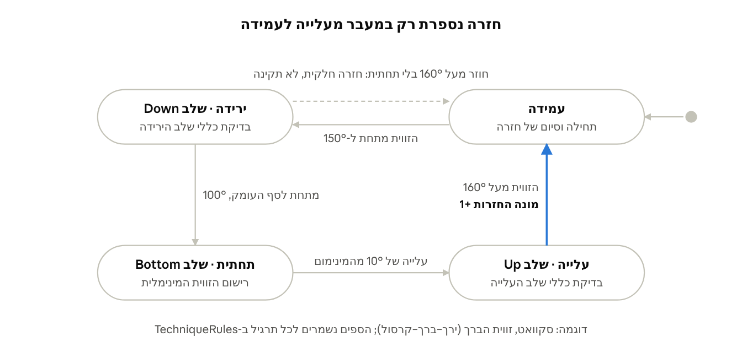
איור 4.5 – מכונת המצבים לספירת חזרות · 4 מצבים
הספים מפרידים בין כניסה לירידה (150°) לבין חזרה לעמידה (160°), כך שרעידה קלה סביב סף אחד אינה מוסיפה חזרה (hysteresis). חזרה שלא הגיעה לסף העומק נספרת כחלקית ומסומנת כלא תקינה (BR-01).
שלב 3 – בדיקת כללי טכניקה. בכל פריים המנוע בודק את כללי TechniqueRules של התרגיל עבור השלב הנוכחי (Down, Bottom או Up), ומשווה את הזווית לטווח התקין. חריגה שנמשכת 3 פריימים רצופים נרשמת כאירוע שגיאה ומפעילה משוב לפי BR-11. בסיום כל חזרה מחושבים תקינותה וציונה לפי BR-01 ו-BR-02.
טבלה 4.6 – דוגמאות לכללי טכניקה ב-MVP
תרגיל | מפרק (נקודות ציון) | מבט מצלמה | שלב | טווח תקין | הודעת תיקון
סקוואט | ברך (ירך–ברך–קרסול) | חזית | Bottom | 100° לכל היותר | רד עמוק יותר
סקוואט | ברך מול קרסול (ברך–קרסול–קרסול נגדי) | חזית | כל השלבים | 80° לפחות | דחוף את הברכיים החוצה
לאנג’ים | ברך קדמית (ירך–ברך–קרסול) | צד | Bottom | 80°–100° | שמור על זווית ישרה בברך הקדמית
כפיפת מרפקים | כתף (מרפק–כתף–ירך) | צד | כל השלבים | 35° לכל היותר | הצמד את המרפק לגוף
כפיפת מרפקים | מרפק (כתף–מרפק–שורש כף יד) | צד | Bottom | 75° לכל היותר | השלם את התנועה עד למעלה
לחיצת כתפיים | מרפק (כתף–מרפק–שורש כף יד) | חזית | Up | 160° לפחות | יישר את הידיים עד הסוף
לחיצת כתפיים | כתף (מרפק–כתף–ירך) | חזית | Bottom | 100° לכל היותר | הורד את המשקולות עד גובה הכתפיים
לכל תרגיל כיוון מצלמה אחד (Exercises.camera_view), ולכן כל כללי התרגיל נבדקים מאותו מבט. בסקוואט המבט חזיתי, כדי לזהות קריסת ברכיים; את העומק מחשבים מהקואורדינטות התלת-ממדיות (world landmarks) ש-MediaPipe מחזיר לכל נקודת ציון. כלל קריסת הברכיים מוגדר בזווית שבקרסול, בין הברך לבין הקרסול הנגדי: 90° פירושו ברך מעל הקרסול, וערך נמוך מ-80° פירושו שהברך נעה פנימה. בגרסה הראשונה הכלל הוגדר בזווית ירך–ברך–קרסול, אך בבדיקות המנוע (client/src/engine/engine.test.ts) התברר שבמבט חזיתי, בתחתית התנועה, זווית זו קורסת גם בסקוואט תקין בגלל הקיצור הפרספקטיבי של הירך. ההגדרה החדשה אינה תלויה בעומק.
הספים בטבלה הם ערכי פתיחה, ויכוילו מול מאמן מוסמך ומול סרטונים מתויגים בשלב הבדיקות (פרק 9). מאחר שהם נשמרים כנתונים, הכיול אינו דורש שינוי קוד. שני הספים של כפיפת המרפקים כבר כוילו פעם אחת, אחרי ניסוי האמת הראשון בטלפון (סעיף 10.4): 50° ו-20° הוחלפו ב-75° ו-35°. העדכון בוצע במיגרציה של מסד הנתונים, בלי שינוי בקוד המנוע.

פרק 5 – אפיון ממשק המשתמש

5.1 מפת מסכים וניווט
למערכת שלושה מסלולי ניווט, אחד לכל תפקיד, שמתפצלים ממסך התחברות משותף לפי התפקיד של המשתמש (RBAC, סעיף 4.5). המתאמן עובד בטלפון, כי הטלפון הוא גם המצלמה; המאמן ומנהל המערכת עובדים במחשב, כי עבודתם מבוססת טבלאות ודוחות.
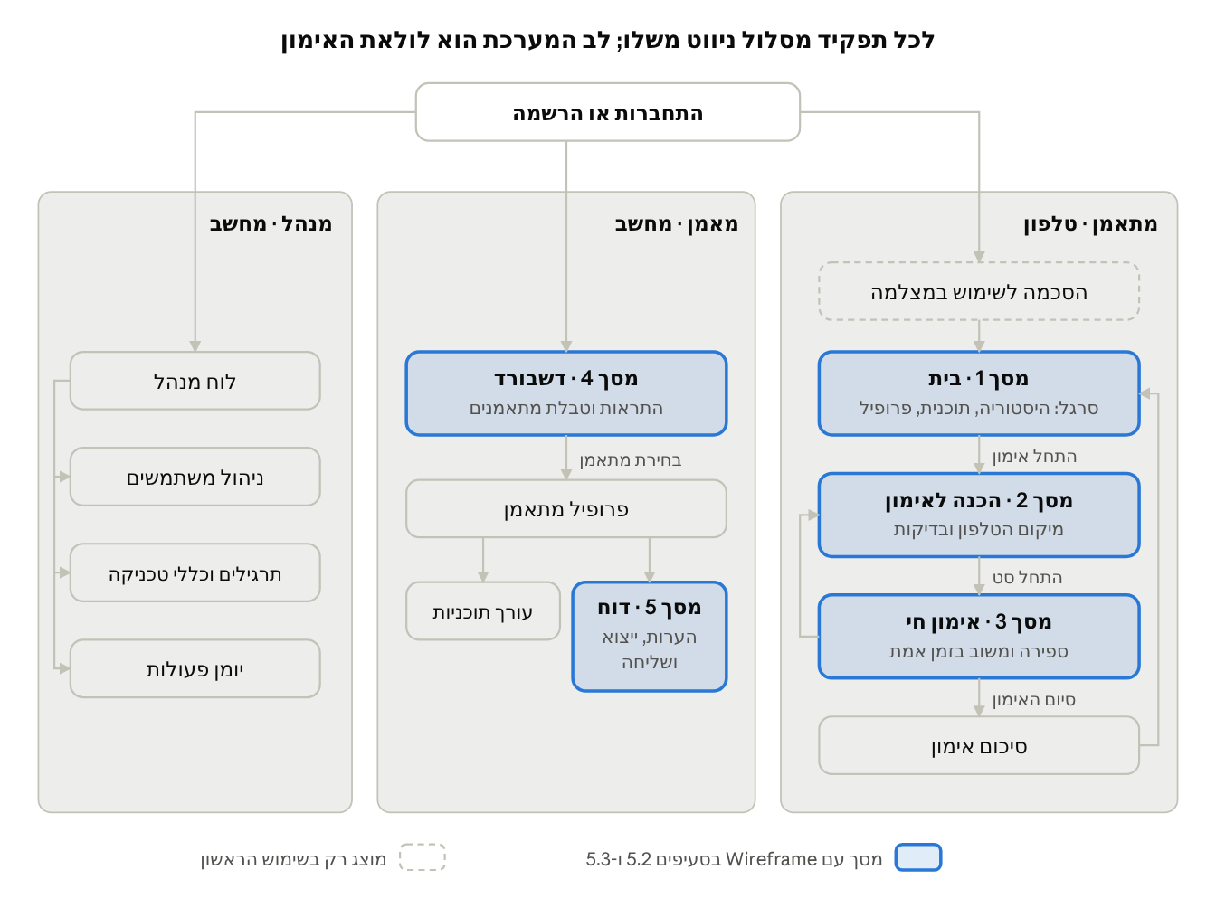
איור 5.1 – מפת מסכים וניווט · 3 תפקידים, 5 מסכים מאופיינים
לב המערכת הוא לולאת האימון של המתאמן: בין סט לסט המתאמן חוזר ממסך 3 למסך 2, כדי למקם מחדש את הטלפון לתרגיל הבא, ובסיום האימון מוצג סיכום והוא חוזר למסך הבית. המאמן יכול להגיע לדוח גם ישירות מהתראה בדשבורד, בלי לעבור בפרופיל המתאמן.

5.2 מסכי המתאמן (טלפון)
שלושת מסכי המתאמן מלווים את האימון מהפתיחה ועד הסט האחרון, ומתוכננים לטלפון במצב אנכי (390 × 844 פיקסלים). מסך האימון החי נקרא ממרחק של 2 עד 3 מטרים, ולכן המידע בו מצומצם למונה, לציון ולהודעת משוב אחת בכל רגע.
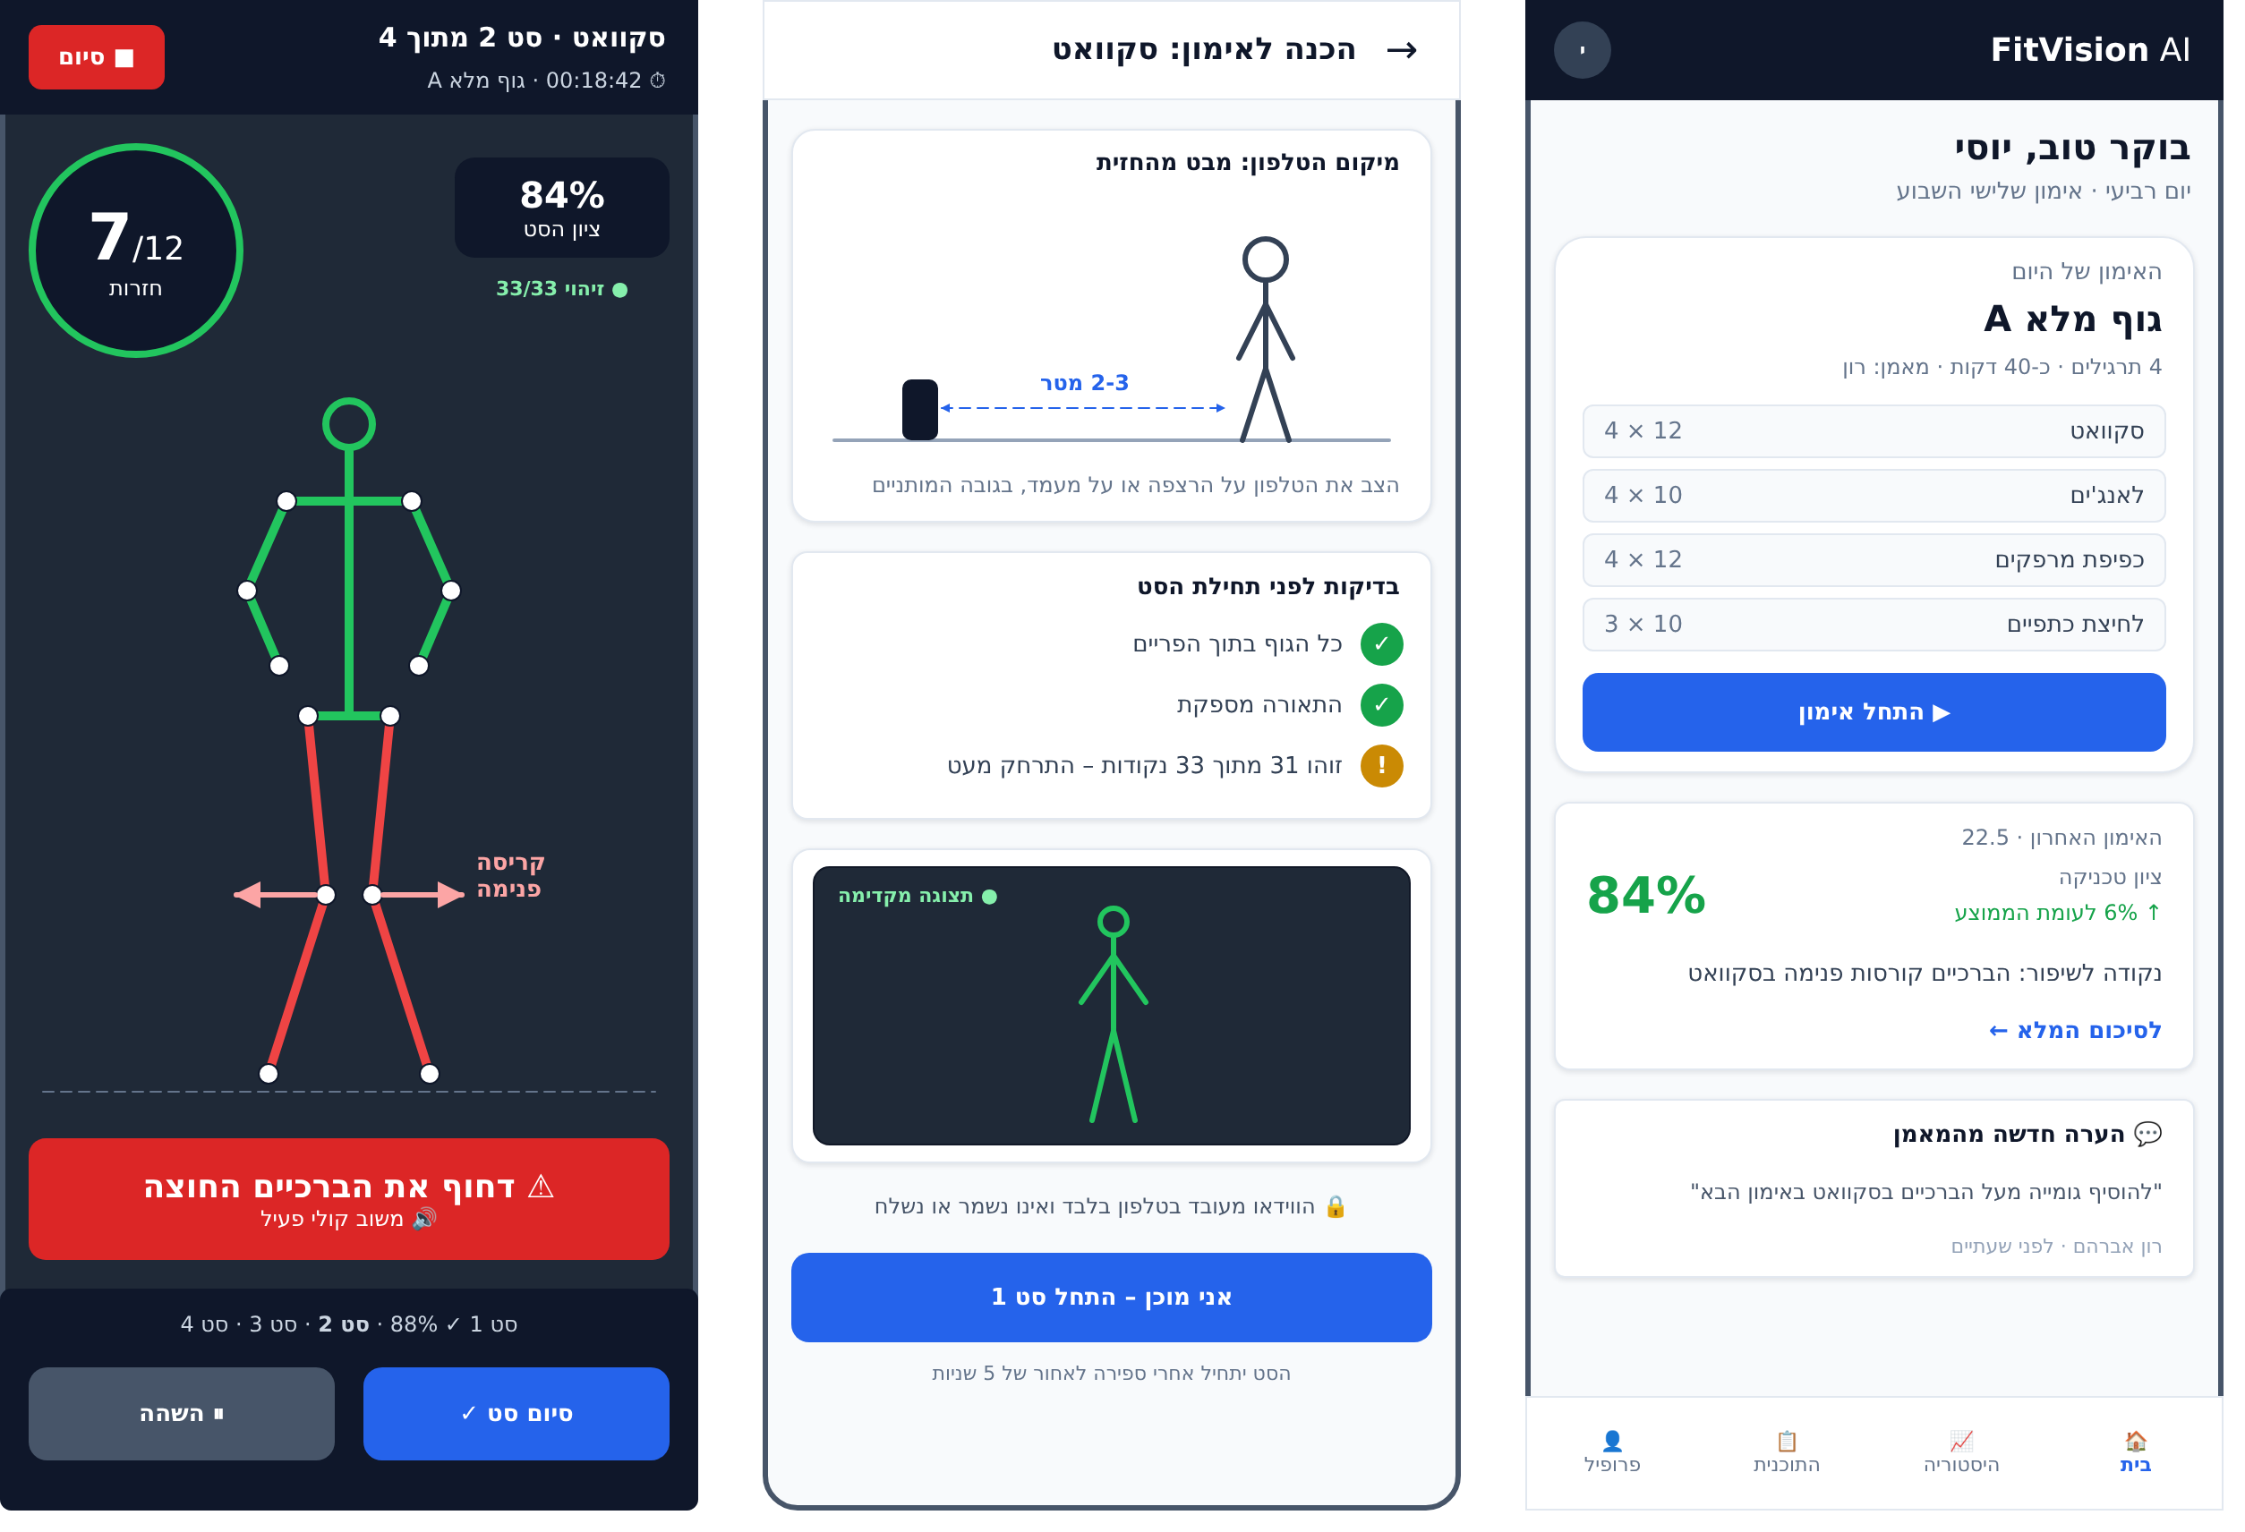
איור 5.2 – מסכי המתאמן מימין לשמאל: בית, הכנה לאימון, אימון חי
מסך | מטרה | רכיבים מרכזיים | User Stories
1 · בית | נקודת הכניסה לאימון היומי | האימון מהתוכנית עם כפתור התחלה; ציון האימון האחרון ומגמתו (BR-04); נקודה לשיפור; הערת מאמן חדשה; סרגל ניווט תחתון | US-04, US-07, US-08
2 · הכנה לאימון | לוודא שהמצלמה רואה את כל הגוף לפני כל תרגיל | הנחיית מיקום לפי Exercises.camera_view; רשימת בדיקות חיה (גוף בפריים, תאורה, מספר נקודות ציון); תצוגה מקדימה; הודעת פרטיות | US-04
3 · אימון חי | ספירה ומשוב בזמן הביצוע | שלד מעל הווידאו (מפרקים חריגים באדום); מונה חזרות בתוך טבעת התקדמות; הבזק ירוק לחזרה תקינה וכתום לחזרה עם תיקון; הודעת משוב בצבע לפי הסוג (עידוד, הנחיה, תיקון); צלילים; קונפטי בסיום סט; התקדמות הסטים | US-05, US-06
בשימוש הראשון מוצג לפני מסך 2 מסך הסכמה לשימוש במצלמה (NFR-08), ומסך 2 משנה את ההנחיה לפי כיוון המצלמה של התרגיל: סקוואט ולחיצת כתפיים מהחזית; לאנג’ים וכפיפת מרפקים מהצד.

5.3 מסכי המאמן (מחשב)
שני מסכי המאמן עונים על שתי שאלות: “למי לפנות קודם?” (הדשבורד) ו-“מה קרה באימון?” (הדוח). הם מתוכננים למסך מחשב ברוחב 1280 פיקסלים, שבו טבלאות וגרפים נקראים בנוחות.
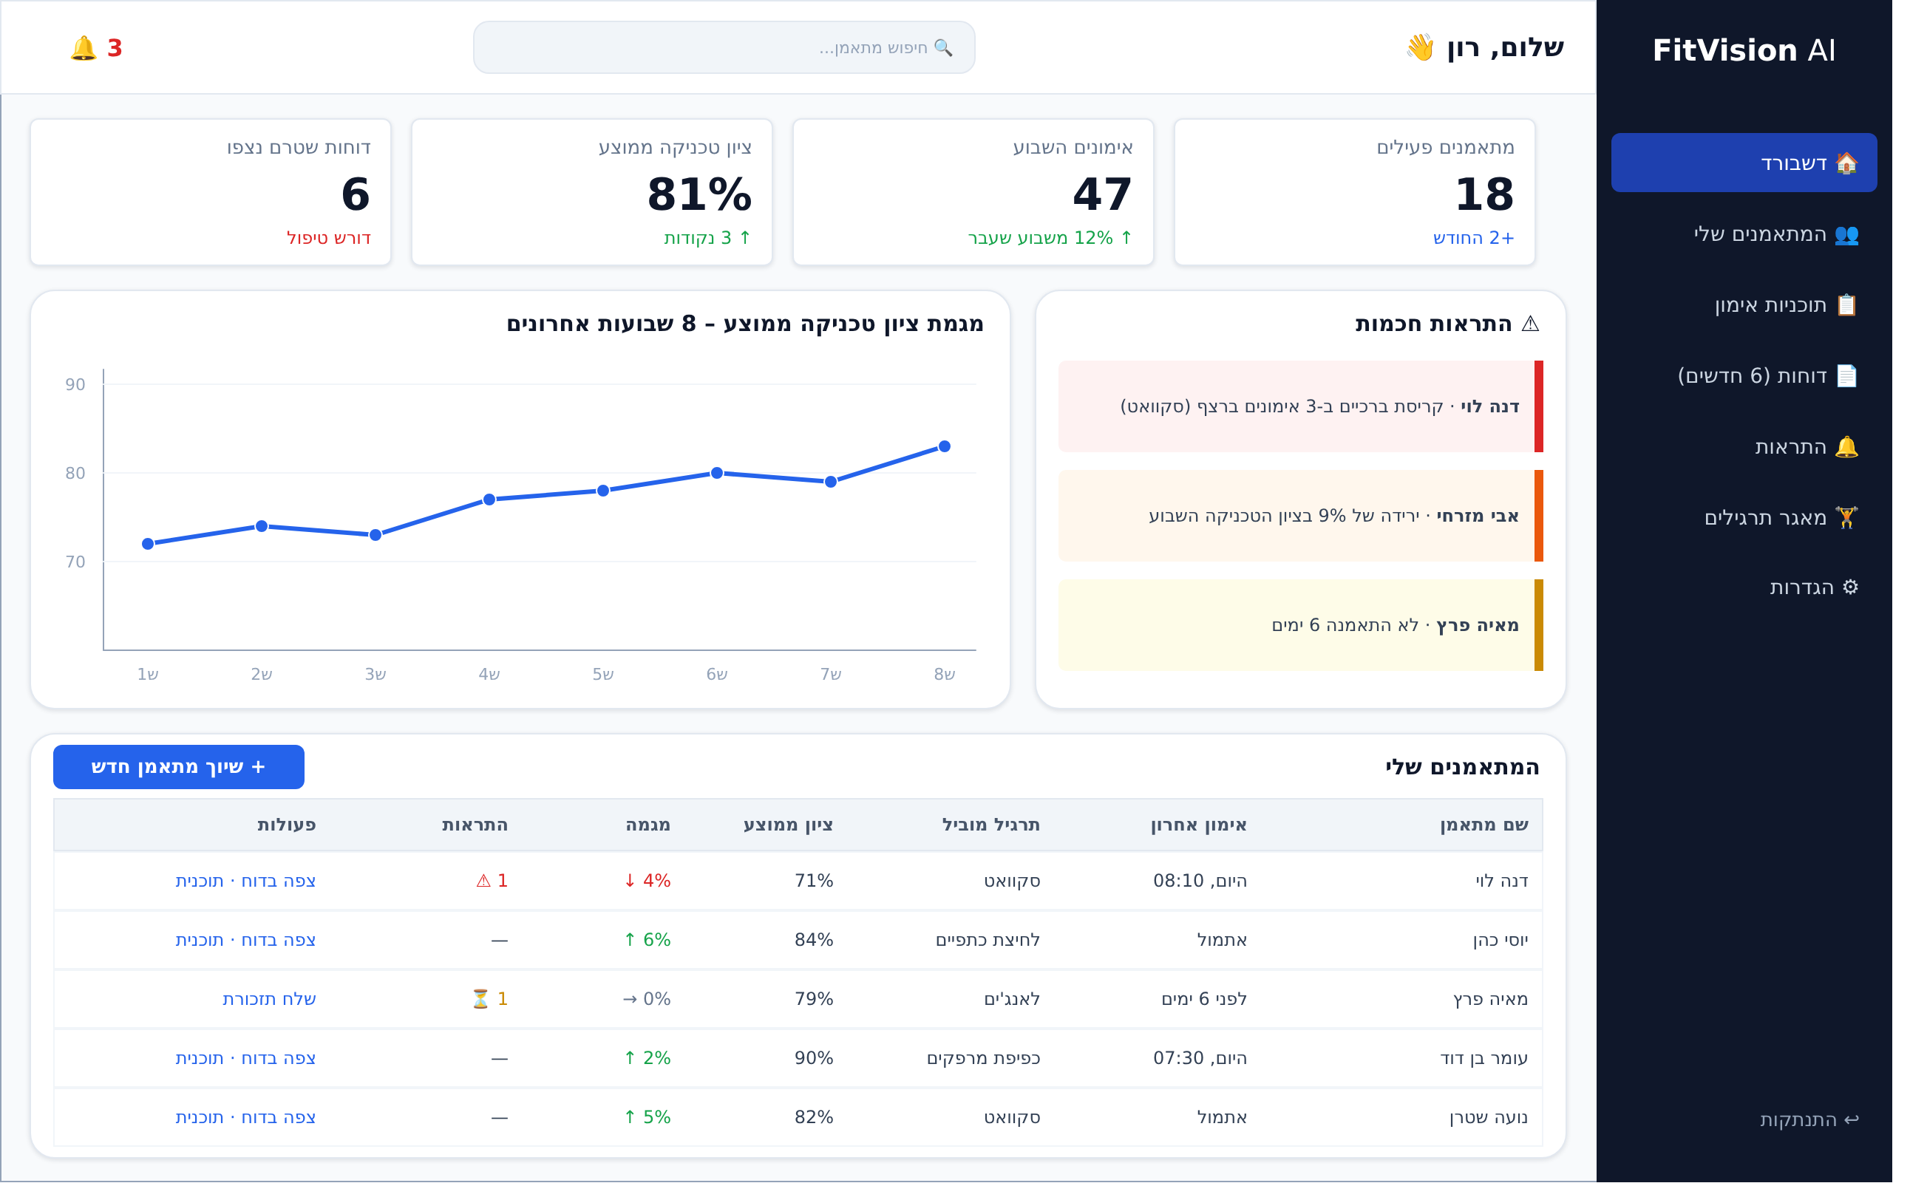
איור 5.3 – מסך 4: דשבורד המאמן
הדשבורד בנוי מהכללי לפרטי:
- מדדים מרכזיים – מתאמנים פעילים, אימונים השבוע, ציון ממוצע ודוחות שטרם נצפו.
- התראות – מופקות לפי BR-06 עד BR-08, וממוינות לפי חומרה: שגיאה חוזרת, ירידה בציון, חוסר פעילות.
- מגמה – ציון הטכניקה הממוצע של כל המתאמנים ב-8 שבועות.
- טבלת מתאמנים – שורה לכל מתאמן משויך, עם מיון וקישור לדוח ולתוכנית (US-10, US-16, US-17).
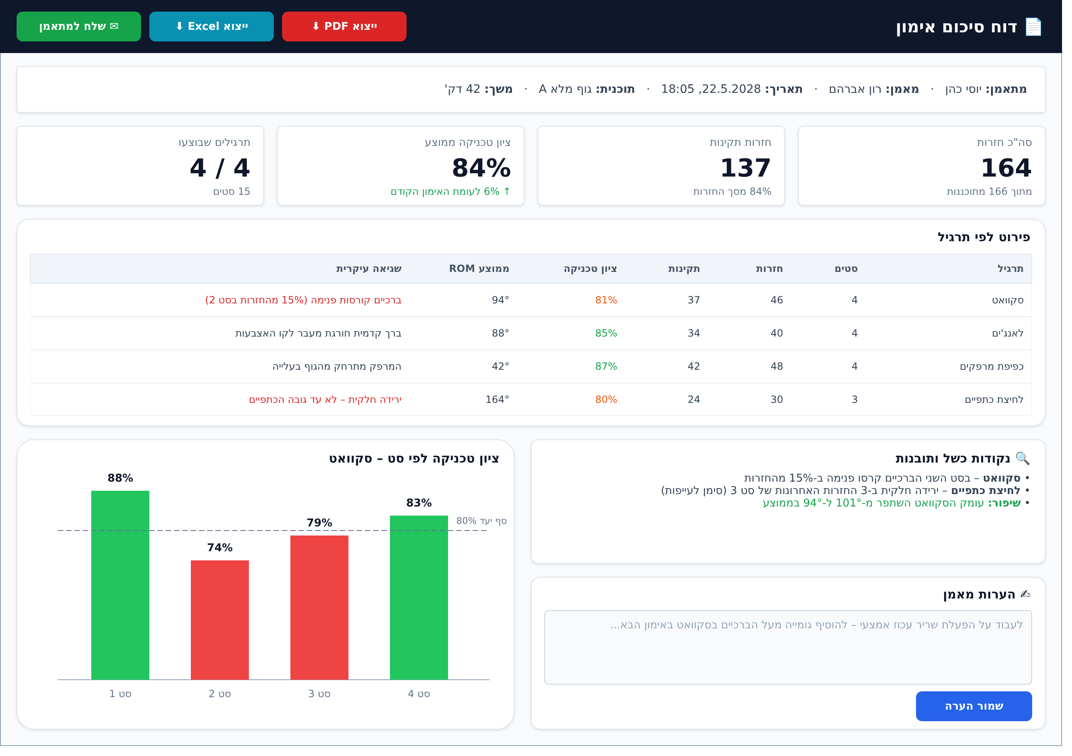
איור 5.4 – מסך 5: דוח סיכום אימון
הדוח מציג את מה שנדרש ב-US-12: סך החזרות מול המתוכנן, ציון טכניקה ומגמה, פירוט לפי תרגיל ונקודות כשל לפי BR-05. הגרף מציג את ציון הטכניקה בכל סט מול סף יעד של 80%, כך שהמאמן רואה במבט אחד באיזה סט הטכניקה נשברה. שלושת הכפתורים בראש המסך מממשים את מקרי ה-«extend» של UC-2: ייצוא PDF, ייצוא Excel ושליחה למתאמן (US-13 עד US-15).

5.4 עקרונות עיצוב
שבעה עקרונות מנחים את כל המסכים, וכל עקרון קשור לדרישה מפרק 3. העקרון המכריע במסכי המתאמן הוא קריאות מרחוק, כי בזמן התרגיל המתאמן לא נוגע בטלפון.
טבלה 5.1 – עקרונות עיצוב
עקרון | יישום במסכים | דרישה
קריאות מרחוק | במסך 3: מונה חזרות בגודל 36 פיקסלים לפחות, פס משוב בגובה 68 פיקסלים, צלילים והקראה קולית לבחירה; הודעה אחת בלבד בכל רגע, שנעלמת אחרי 2.6 שניות | US-06, BR-11
מכשיר לפי הקשר | מתאמן – טלפון במצב אנכי; מאמן ומנהל – מחשב. מסכי המאמן מתכווצים גם לטאבלט | NFR-11
עברית מימין לשמאל | כל המסכים בכיווניות RTL, עם טיפול נכון במספרים ובמונחים באנגלית; גם קבצי ה-PDF וה-Excel מופקים בעברית | NFR-10
משמעות קבועה לצבעים | ירוק – תקין; אדום – חריגה מכלל טכניקה; כתום – אזהרה או ציון מתחת לסף; כחול – פעולה ראשית | NFR-09
נגישות | משמעות לא מועברת בצבע בלבד (גם סמל וטקסט); ניגודיות טקסט לפי WCAG 2.1 ברמת AA; כפתורי מגע בגובה 44 פיקסלים לפחות; משוב קולי שניתן להשתיק | NFR-09
פרטיות גלויה | מסך הסכמה לפני שימוש ראשון במצלמה, והודעה קבועה במסך 2 שהווידאו אינו נשמר | NFR-07, NFR-08
מצבי קצה מוגדרים | הודעה ברורה לכל מצב חריג (טבלה 5.2), במקום מסך ריק או שגיאה טכנית | NFR-12, BR-04
טבלה 5.2 – מצבי קצה ותגובת הממשק
מצב | מסך | תגובת הממשק
השלד לא מזוהה במלואו | 2, 3 | הנחיה להתרחק או לשפר תאורה; אחרי 2 שניות באימון חי – הסט מושהה
אין חיבור לרשת | 3 | “נשמר במכשיר, יסונכרן כשהחיבור יחזור”; האימון ממשיך כרגיל
מתאמן ללא מאמן משויך | 1 | כרטיס “התחבר למאמן” עם שדה לקוד הזמנה, במקום כרטיס ההערה
מתאמן ללא תוכנית פעילה | 1 | בחירת תרגיל בודד מהמאגר לאימון חופשי
פחות מ-3 אימונים קודמים | 1, 5 | “אין מספיק נתונים למגמה” במקום אחוז שיפור (BR-04)
מאמן ללא מתאמנים | 4 | מסך פתיחה עם קוד ההזמנה של המאמן והסבר איך לשתף אותו

פרק 6 – סביבת פיתוח וטכנולוגיות

6.1 ארכיטקטורת התוכנה ומחסנית הטכנולוגיות
המערכת בנויה מחמש שכבות (איור 4.1). העיקרון שמכתיב את החלוקה הוא פרטיות מתוך תכנון (Privacy by Design): כל עיבוד הווידאו מתבצע בדפדפן של המתאמן, והשרת מקבל רק נתונים מספריים ואירועי שגיאה בסיום כל סט. טבלה 6.1 מסכמת את הבחירות, והסעיפים שאחריה מנמקים כל בחירה.
טבלה 6.1 – מחסנית הטכנולוגיות
שכבה | טכנולוגיה | תפקיד במערכת | דרישות עיקריות
צד לקוח | React 19, TypeScript, Vite; אפליקציית ווב מתקדמת (PWA) | מסכי המתאמן בטלפון ומסכי המאמן והמנהל במחשב | NFR-10, NFR-11, NFR-12
מנוע ראייה ממוחשבת | MediaPipe Pose Landmarker (BlazePose), חבילת ‎@mediapipe/tasks-vision‎, WebAssembly ב-Web Worker | זיהוי 33 נקודות ציון, חישוב זוויות, ספירת חזרות ומשוב | NFR-01, NFR-02, NFR-07
צד שרת | Python 3.12, FastAPI, Pydantic v2, SQLAlchemy 2.0, Alembic, Uvicorn | ממשקי API, אימות והרשאות, רישום לוגים, התראות | NFR-04, NFR-05, NFR-06
מסד נתונים | SQL Server 2022 (מהדורת Express בפיתוח ובפיילוט) | 17 טבלאות מנורמלות, שלמות נתונים ושאילתות אנליטיות | NFR-04, NFR-08, NFR-13
מנוע דוחות | תבניות Jinja2; PDF באמצעות Chromium ללא ממשק (Playwright); Excel באמצעות openpyxl | הפקת דוחות PDF, Excel ו-JSON בעברית | NFR-03, NFR-10
מטמון ותור משימות | Redis 7; תור RQ עם Worker נפרד | מטמון לנתונים שחוזרים; הפקת דוחות, ייצוא ודוא”ל ברקע (סעיף 6.3) | NFR-03, NFR-04

6.1.1 צד לקוח – React ו-TypeScript
הסבר. אפליקציית עמוד יחיד (SPA) אחת, שמציגה מסלול ניווט שונה לכל תפקיד (איור 5.1). נתוני השרת מנוהלים ב-TanStack Query, הגרפים מוצגים ב-Recharts, ונתוני סטים שטרם נשלחו נשמרים ב-IndexedDB עד חידוש החיבור.
נימוקים לבחירה
- הפרדת הציור המהיר מעדכוני הממשק. השלד מצויר על שכבת Canvas בקצב הפריימים, מחוץ למחזור הרינדור של React. מונה החזרות ופס המשוב מתעדכנים רק באירוע (חזרה או שגיאה), כך שהממשק אינו מאט את לולאת העיבוד (NFR-01).
- חוזה מוקלד עם השרת. טיפוסי TypeScript נוצרים אוטומטית מסכמת ה-OpenAPI של השרת, ולכן שינוי במבנה נתוני הסט שובר את בניית הלקוח במקום לייצר נתונים שגויים בלוגים.
- טלפון ומחשב מבסיס קוד אחד, מימין לשמאל. כ-PWA האפליקציה ניתנת להתקנה במסך הבית וניגשת למצלמה דרך getUserMedia (בחיבור HTTPS), בלי חנויות אפליקציות. כיווניות מימין לשמאל ממומשת במאפיין dir=“rtl” ובמאפייני CSS לוגיים (NFR-10, NFR-11).
חלופה שנדחתה: אפליקציה נייטיבית (React Native או Flutter) מחייבת בסיס קוד נפרד למסכי המאמן והפצה דרך חנויות, בלי יתרון פונקציונלי ל-MVP.

6.1.2 מנוע ראייה ממוחשבת – MediaPipe בדפדפן
הסבר. המנוע משתמש ב-Pose Landmarker מחבילת ‎@mediapipe/tasks-vision‎, במצב VIDEO שבו הפונקציה detectForVideo מעבדת כל פריים חדש. לכל פריים מוחזרות 33 נקודות ציון מנורמלות, 33 נקודות בקואורדינטות תלת-ממדיות במטרים (world landmarks), וציון נראות לכל נקודה (Google AI Edge). מאחר שהקריאה חוסמת את ה-thread הראשי, המנוע – כולל חישוב הזוויות, מכונת המצבים ובדיקת הכללים (סעיף 4.6) – רץ ב-Web Worker. כללי הטכניקה נטענים מהשרת פעם אחת בתחילת האימון, ובסיום כל סט נשלחת לשרת בקשה אחת עם נתוני הסט, החזרות ואירועי השגיאה.
נימוקים להרצה בדפדפן ולא בשרת
- פרטיות (NFR-07). הווידאו אינו יוצא מהמכשיר, ולכן אין צורך להצפין, לאחסן או למחוק צילומי גוף. המידע הרגיש שהמערכת מחזיקה מצטמצם לנתונים מספריים.
- השהיה (NFR-01). עיבוד בשרת מחייב העלאת וידאו רציף והמתנה לתשובה דרך רשת סלולרית שאינה בשליטת המערכת. בעיבוד מקומי ההשהיה תלויה רק בזמן העיבוד במכשיר, והמשוב ממשיך לעבוד גם בניתוק מהרשת (NFR-12).
- עלות ויכולת גידול. כל מכשיר מעבד את הווידאו שלו, והשרת מקבל בקשה קטנה אחת לכל סט. כך אין צורך בשרתי GPU, ועומס השרת גדל לפי מספר הסטים ולא לפי שעות הווידאו.
סיכון ומענה: בטלפונים חלשים קצב העיבוד עלול לרדת מתחת ל-15 פריימים לשנייה (NFR-02). במקרה זה המערכת עוברת לגרסת המודל הקלה ביותר, והסיכון מפורט בפרק 8. השוואת ספריות הערכת התנוחה מופיעה בסעיף 2.2.
כיווני צילום ב-MVP: סקוואט ולחיצת כתפיים – חזית; לאנג’ים וכפיפת מרפקים – צד. הכיוון נשמר ב-Exercises.camera_view, ומסך ההכנה (מסך 2) מנחה את המתאמן לפיו.

6.1.3 צד שרת – Python, FastAPI ו-Pydantic
הסבר. שרת REST אסינכרוני שרץ על Uvicorn (ASGI). גישה למסד הנתונים מתבצעת דרך SQLAlchemy 2.0 עם מנהל ההתקשרות ODBC של SQL Server, ושינויי סכמה מנוהלים כקבצי הגירה ב-Alembic. מנוע ההתראות (BR-06 עד BR-08) מתוזמן פעם ביום ב-APScheduler. משימות כבדות, כמו הפקת דוחות וייצוא קבצים, עוברות לתור RQ על גבי Redis ומבוצעות ב-Worker נפרד (סעיף 6.3). הסיסמאות נשמרות כ-hash באלגוריתם Argon2.
נימוקים לבחירה
- אימות נתונים בכניסה. כל בקשה מאומתת מול מודל Pydantic מוצהר, כולל טווחי ערכים (זווית בין 0° ל-180°, ציון בין 0 ל-100), לפני שהיא מגיעה למסד הנתונים. כך נשמרת איכות הלוגים שמהם נבנים הדוחות.
- תיעוד API שנוצר מהקוד. FastAPI מפיק מסמך OpenAPI ומסכי Swagger UI ו-ReDoc באופן אוטומטי (FastAPI). החוזה בין הלקוח לשרת תמיד מעודכן, וממנו נוצרים טיפוסי הלקוח ובדיקות ה-API.
- אכיפת הרשאות בנקודה אחת. מנגנון ה-Dependency Injection מאפשר לממש את בדיקת התפקיד והשיוך הפעיל (סעיף 4.5) כתלות אחת שמוצמדת לכל נקודת קצה, על בסיס תמיכה מובנית ב-OAuth2 ו-JWT (NFR-06). הריצה האסינכרונית מאפשרת לשרת להמשיך לענות לבקשות בזמן הפקת דוח (NFR-04).
חלופה שנדחתה: Node.js עם Express מתאים טכנית, אך Python נבחרה בזכות ספריות עיבוד הנתונים והדוחות. בנוסף, אותה שפה משמשת את ניתוח בדיקות הדיוק בפרק 9.

6.1.4 מסד נתונים – SQL Server 2022
הסבר. מסד נתונים רלציוני עם 17 טבלאות מנורמלות (סעיף 4.3). בפיתוח ובפיילוט המערכת תשתמש במהדורת Express החינמית, שמוגבלת ל-10GB למסד נתונים, ל-4 ליבות ול-1,410MB זיכרון מטמון (Microsoft Learn). לפי הערכה שלנו, 50 מתאמנים שמתאמנים 3 פעמים בשבוע ייצרו כ-1.6 מיליון שורות חזרה ושגיאה בשנה, פחות מ-1GB כולל אינדקסים. המגבלה אינה חסם בשנה הראשונה.
נימוקים לבחירה ב-RDBMS ולא ב-NoSQL
- הנתונים רלציוניים מטבעם. ההיררכיה אימון ← סט ← חזרה ← שגיאה, והשיוך בין מאמן למתאמן לאורך זמן, מוגנים במפתחות זרים ובאילוצים: UNIQUE על דוח לכל אימון, ו-CHECK על טווחי ציון וסטטוס. כך חלק מהכללים העסקיים נאכף במסד עצמו, ולא רק בקוד.
- טרנזקציות ACID. סגירת סט כותבת לשלוש טבלאות (ExerciseSets, Repetitions, FormErrorEvents) ומעדכנת את ציון האימון ביחידה אחת. כשל באמצע אינו משאיר סט חלקי שיעוות את הדוח.
- שאילתות אנליטיות ועברית. הדוחות והדשבורד שואלים על פני אימונים, מתאמנים ומאמנים: ממוצע 3 אימונים קודמים (BR-04) ואחוז החזרות עם שגיאה (BR-05). אלה שאילתות JOIN ו-Window Functions על עמודות מאונדקסות. עברית נשמרת ב-NVARCHAR עם Collation עברי (Hebrew_CI_AS), והשדה summary_json נתמך בפונקציות JSON גם במהדורת Express.
חלופה שנדחתה: ב-MongoDB מסמך מקונן מתאים לאימון בודד. אבל רוב השאילתות במערכת נמתחות על פני כמה אימונים וכמה משתמשים, ושלמות השיוך היא תנאי לאבטחת המידע. במקרים אלה מודל רלציוני מתאים יותר.

6.1.5 מנוע הפקת דוחות – HTML ל-PDF, ו-Excel
הסבר. הדוח נבנה מתבנית HTML ב-Jinja2 עם dir=“rtl” וגרפי SVG. קובץ ה-PDF מופק מהתבנית בדפדפן Chromium ללא ממשק, המופעל דרך Playwright. קובץ ה-Excel מופק ב-openpyxl, עם גיליון לכל תרגיל ותצוגת גיליון מימין לשמאל (המאפיין rightToLeft של SheetView). ייצוא JSON נוצר ישירות ממודלי Pydantic. ההפקה רצה כמשימת רקע מול מופע Chromium קבוע, כדי לחסוך זמן עלייה בכל דוח (NFR-03).
נימוקים לבחירה
- תמיכה מלאה בעברית. מנוע העימוד של Chromium מיישם את אלגוריתם הכיווניות של Unicode, ולכן עברית המשולבת במספרים ובמונחים באנגלית מוצגת נכון. בתיעוד של WeasyPrint טקסט מימין לשמאל מופיע כלא נתמך (WeasyPrint 53.4), וב-ReportLab נדרש עיבוד נוסף של כיווניות הטקסט. לכן שתי הספריות נדחו.
- תבנית אחת למסך ולקובץ. אותה תבנית HTML ו-CSS משמשת את מסך 5 ואת קובץ ה-PDF. מה שהמאמן רואה הוא מה שנשלח למתאמן, ועיצוב מתוחזק במקום אחד.
- Excel שניתן לעבוד איתו. openpyxl כותב קובץ xlsx מקורי שבו הערכים המספריים נשמרים כמספרים ולא כטקסט, והגיליון מוצג מימין לשמאל (openpyxl). המאמן יכול למיין, לסנן ולחשב את הנתונים בעצמו (US-14).
מחיר הבחירה: Chromium מוסיף לשרת תלות כבדה וצריכת זיכרון. זמן ההפקה בפועל יימדד מול היעד של 10 שניות בבדיקות הביצועים (פרק 9).

6.2 סביבת פיתוח, כלי ניהול ובקרת תצורה
הצוות עובד במאגר קוד אחד, עם שלושה רכיבים: לקוח, שרת והגירות מסד נתונים. כל שינוי קוד מקושר ל-User Story, עובר סקירה ובדיקות אוטומטיות, ורק אז נכנס לענף הפיתוח. זה תואם את דרישת נוהל הפרויקטים של החוג לנהל את דרישות הלקוח כ-User Stories במערכת ניהול הפרויקט.
טבלה 6.2 – כלי פיתוח וניהול
תחום | כלי | שימוש בפרויקט | כלל עבודה
בקרת גרסאות | Git ו-GitHub | מאגר אחד עם התיקיות client, server ו-db | מודל הענפים GitFlow; כל מיזוג ב-Pull Request עם סקירה של חבר צוות אחד לפחות; הענפים main ו-develop מוגנים
ניהול משימות | GitHub Projects (חלופה: Jira) | Backlog של US-01 עד US-20 כ-Issues, לוח Kanban לכל ספרינט ואבני דרך לפי סמסטר | כל ענף וכל commit מפנים למספר Issue; Issue נסגר רק כשקריטריוני הקבלה שלו (טבלה 3.2) מתקיימים
סביבת פיתוח | VS Code | עריכת קוד לקוח ושרת, דיבאג והרצת שאילתות SQL | קובץ הגדרות והרחבות משותף במאגר (Python, ESLint, Prettier, SQL Server)
מסד נתונים מקומי | SQL Server 2022 Express במיכל Docker; SSMS | סביבת פיתוח זהה לכל חברי הצוות | הקמת הסביבה בפקודה אחת עם Docker Compose
הגירות סכמה | Alembic | כל שינוי במבנה 17 הטבלאות נשמר כקובץ הגירה ממוספר | אין שינוי סכמה ידני; ההגירה נבדקת ב-Pull Request יחד עם הקוד
תיעוד ובדיקת API | Swagger UI ו-Postman | Swagger נוצר אוטומטית מהשרת; אוסף Postman משותף לכל נקודות הקצה | אוסף ה-Postman כולל בדיקות הרשאה: כל תפקיד מול כל נקודת קצה (מטרה 5, סעיף 1.3)
בדיקות אוטומטיות | pytest; Vitest ו-React Testing Library | בדיקות יחידה לכללים העסקיים ולמכונת המצבים; בדיקות אינטגרציה ל-API | רצות בכל Pull Request
אינטגרציה רציפה | GitHub Actions; ‏Lighthouse CI | בדיקות סגנון, בדיקות אוטומטיות, בנייה ובדיקת תקציב הביצועים (טבלה 6.6) | מיזוג חסום כשבדיקה נכשלת או כשהתקציב נחרג
ניהול חבילות | npm; pip עם סביבה וירטואלית | תלויות הלקוח והשרת | גרסאות נעולות ב-package-lock.json וב-requirements.txt, כדי שכל הסביבות יריצו את אותן גרסאות
איכות קוד | ESLint ו-Prettier; Ruff | סגנון אחיד וזיהוי שגיאות נפוצות ב-TypeScript וב-Python | מופעלים אוטומטית לפני כל commit
מודל הענפים (GitFlow)
ענף | נוצר מ- | מתמזג ל- | תפקיד
main | — | — | גרסה יציבה בלבד, עם תגית גרסה לכל שחרור
develop | main | — | ענף השילוב של הספרינט הנוכחי
feature/US-xx-תיאור | develop | develop | מימוש User Story אחד
release/x.y | develop | main ו-develop | ייצוב לפני אבן דרך: סקר האמצע בתחילת סמסטר ב’ וכנס הפרויקטים
hotfix/x.y.z | main | main ו-develop | תיקון דחוף בגרסה שכבר הוצגה ללקוח

6.3 אסטרטגיית ביצועים
המטרה היא שהמערכת תגיב מהר גם בטלפון בדרג ביניים, ברשת חלשה של חדר כושר. הביצועים מטופלים בארבע רמות: מה שהמשתמש רואה, הרשת, השרת ומסד הנתונים, ומדידה שוטפת. כל עיקרון בטבלאות שבהמשך מקושר לדרישה הלא-פונקציונלית שהוא משרת. תקציב הביצועים (טבלה 6.6) הוא חלק מהגדרת Done (סעיף 7.1).

6.3.1 מהירות נתפסת בלקוח
טבלה 6.3 – עקרונות ביצועים בצד הלקוח
עיקרון | יישום ב-FitVision AI | דרישה
שלד מסך בזמן טעינה (Skeleton) | בדשבורד (מסך 4), בדוח (מסך 5) ובהיסטוריה מוצג שלד במבנה התוכן הסופי, במקום ספינר. למקומות התמונות והגרפים מוגדרים מראש רוחב וגובה, כדי שהמסך לא יקפוץ כשהתוכן מגיע | NFR-04, ‏NFR-09
עדכון אופטימי | הוספת הערת מאמן, אישור שיוך וסימון דוח מתעדכנים במסך מיד, דרך onMutate של TanStack Query. אם השרת מחזיר שגיאה, השינוי מבוטל והמשתמש מקבל הודעה. סט שהסתיים נשמר קודם ב-IndexedDB ומוצג כ”נשמר” לפני תשובת השרת | NFR-04, ‏NFR-12
הזרמת תוצאות | אין במערכת רכיב שיחה עם מודל שפה, ולכן אין תשובות להזרים מילה אחרי מילה. העיקרון המקביל: המשוב באימון מגיע פריים אחרי פריים מהמנוע שבטלפון. בסיום אימון נפתח מיד מסך סיכום מהנתונים שבמכשיר, והדוח המלא מהשרת מתווסף אליו כשהוא מוכן | NFR-01, ‏NFR-03
המתנה לסיום הקלדה (Debounce) | בחיפוש מתאמנים בדשבורד, בחיפוש תרגיל בבניית תוכנית ובסינון יומן הפעולות, הבקשה נשלחת רק 300ms אחרי ההקשה האחרונה. בקשה ישנה שעדיין לא חזרה מבוטלת | NFR-04
טעינת תמונות לפי צורך (Lazy Loading) | תמונות התרגילים בבניית תוכנית ובמסך 2 נטענות עם loading="lazy", רק כשהן מתקרבות לאזור הנראה | NFR-11
ציור החלק הנראה בלבד (Virtualization) | היסטוריית האימונים, טבלת המתאמנים, יומן הפעולות וטבלת החזרות בדוח מצוירות עם TanStack Virtual. רק השורות שעל המסך קיימות ב-DOM | NFR-04, ‏NFR-11
פיצול קוד לפי עמודים (Code Splitting) | כל מסך נטען כ-chunk נפרד (React.lazy). המתאמן אינו מוריד את קוד הדשבורד, והמאמן אינו מוריד את MediaPipe. Recharts נטען רק במסכי המאמן. קובץ ה-WASM ומודל ה-BlazePose נטענים ברקע כבר במסך 2, כדי שיהיו מוכנים לפני מסך 3 | NFR-01, ‏NFR-11
סקריפטים חיצוניים אחרי העמוד | סקריפט מדידת הביצועים וכל סקריפט חיצוני אחר נטענים אחרי אירוע load, עם requestIdleCallback. במסלול האימון של המתאמן אין סקריפטים של צד שלישי | NFR-01, ‏NFR-07
בקשות מקבילות | בקשות שאינן תלויות זו בזו נשלחות יחד (useQueries). למשל, במסך 5 הדוח וההערות נטענים במקביל | NFR-04

6.3.2 רשת ושרת
טבלה 6.4 – עקרונות ביצועים ברשת ובשרת
עיקרון | יישום ב-FitVision AI | דרישה
תמונות בפורמט WebP | כל תמונות התרגילים והאייקונים נשמרים כ-WebP, בגודל שמתאים לתצוגה (‏srcset לשני גדלים). כל הדפדפנים הנתמכים (NFR-11) מציגים WebP | NFR-11
הגשה דרך CDN | הקבצים הסטטיים נבנים עם שמות שכוללים hash, מוגשים דרך CDN קרוב למשתמש, ונשמרים במטמון לשנה (Cache-Control: immutable). כך מוגשים גם קבצי ה-WASM ומודל ה-BlazePose, במקום משרתי צד שלישי. ה-Service Worker של ה-PWA שומר את המודל במכשיר אחרי הטעינה הראשונה | NFR-01, ‏NFR-07, ‏NFR-11
דחיסה | ה-CDN דוחס קבצים סטטיים ב-Brotli. השרת דוחס תשובות JSON שגדולות מ-1KB ב-gzip (‏GZipMiddleware). קובצי PDF ו-Excel כבר דחוסים ואינם נדחסים שוב | NFR-04
בקשה אחת במקום רבות | נקודות קצה מצרפיות מחזירות מסך שלם בבקשה אחת: ‏/dashboard מחזיר מדדים, טבלת מתאמנים והתראות, ו-/reports/{id} מחזיר דוח עם סטים, חזרות ונקודות כשל. סט נשלח לשרת בבקשה אחת בסיומו, ולא חזרה אחרי חזרה. בשרת, יחסים נטענים עם selectinload כדי למנוע בעיית N+1 | NFR-04
עבודה מקבילית בשרת | שאילתות בלתי תלויות של נקודת קצה מצרפית רצות במקביל (asyncio.gather), כל אחת בסשן נפרד של מסד הנתונים | NFR-04
עבודה כבדה בתור ברקע | הפקת הדוח, ייצוא PDF ו-Excel, שליחת דוא”ל וחישוב ההתראות היומי עוברים לתור RQ על גבי Redis, ו-Worker נפרד מבצע אותם. ה-API מחזיר מיד 202 עם מזהה משימה, והלקוח מקבל את התוצאה כשהיא מוכנה. APScheduler רק מכניס את משימת ההתראות לתור פעם ביום. מופע Chromium אחד נשאר פתוח ב-Worker (R-04) | NFR-03, ‏NFR-04
מטמון ב-Redis | נשמרים במטמון: כללי TechniqueRules לכל תרגיל, עד שמנהל משנה אותם (NFR-13); מדדי הדשבורד לכל מאמן, ל-60 שניות או עד שמגיע אימון חדש; ומגמות 4, 8 ו-12 שבועות. Redis משמש גם למונה ניסיונות קוד ההזמנה (TC-07) | NFR-04
שרת קרוב למסד הנתונים | ה-API, ה-Worker,‏ Redis ו-SQL Server רצים באותו מרכז נתונים, ברשת פרטית אחת. בפיילוט כולם רצים במיכלי Docker על אותו שרת. רק הקבצים הסטטיים יוצאים לקצוות ה-CDN | NFR-04, ‏NFR-14

6.3.3 מסד הנתונים
השאילתות הנפוצות במערכת ידועות מראש: היסטוריה לפי מתאמן, בדיקת שיוך בכל בקשה, דוח לפי אימון וסינון יומן הפעולות. לכל אחת מהן מוגדר אינדקס. כל שאילתה מבקשת רק את העמודות הדרושות למסך (load_only ב-SQLAlchemy ומודל תשובה מצומצם ב-Pydantic). כך, למשל, השדה הגדול summary_json לא נטען ברשימות.
טבלה 6.5 – אינדקסים לשאילתות הנפוצות
טבלה | אינדקס | השאילתה שהוא משרת
TrainerTraineeAssignments | ‏(trainer_id, status) INCLUDE (trainee_id, start_date) | בדיקת שיוך פעיל בכל בקשת מאמן (BR-09); טבלת המתאמנים בדשבורד
WorkoutSessions | ‏(trainee_id, started_at DESC) INCLUDE (status, avg_technique_score) | היסטוריה (US-08), מגמה מול 3 אימונים קודמים (BR-04), חוסר פעילות (BR-08)
ExerciseSets | ‏UNIQUE (session_id, set_number) | טעינת אימון; מניעת כפילות כשסט מסונכרן שוב מ-IndexedDB (NFR-12)
Repetitions | ‏(set_id) | חזרות של סט בדוח
FormErrorEvents | ‏(set_id, rule_id) | נקודות כשל (BR-05) ושגיאה חוזרת (BR-06)
Reports | ‏(status, generated_at DESC) | דוחות שממתינים לסקירה בדשבורד
AuditLog | ‏(created_at DESC); ‏(user_id, created_at DESC) | צפייה וסינון ביומן (US-20)

6.3.4 מדידה ובדיקה
מדידה אצל משתמשים אמיתיים (RUM). הספרייה web-vitals מודדת LCP, ‏INP ו-CLS אצל כל משתמש. לצידה נמדדים מדדי המערכת: השהיית המשוב, ‏FPS וזמן קבלת הדוח. המדדים נשלחים עם navigator.sendBeacon לנקודת הקצה /metrics/rum, ונשמרים כלוג מובנה בשרת, מחוץ למסד הנתונים העסקי. לכל מדד מחושב האחוזון ה-75 לפי סוג המכשיר והדפדפן.
בדיקה בתנאים קשים. כל בדיקות הביצועים (סעיף 9.1) רצות בשלושה מצבים:
- טלפון אנדרואיד בדרג ביניים ו-iPhone עם Safari.
- Chrome DevTools עם האטת מעבד פי 4 ורשת Slow 4G.
- ‏Lighthouse CI ב-GitHub Actions, שחוסם מיזוג אם התקציב בטבלה 6.6 נחרג.
טבלה 6.6 – תקציב ביצועים
מדד | יעד (אחוזון 75, טלפון) | מקור
LCP – הצגת התוכן העיקרי | עד 2.5 שניות | Core Web Vitals
INP – תגובה ללחיצה | עד 200ms | Core Web Vitals
CLS – קפיצות פריסה | עד 0.1 | Core Web Vitals
JavaScript במסך הכניסה | עד 200KB אחרי דחיסה, ללא MediaPipe | פיצול קוד
השהיית משוב באימון | עד 300ms (p95) | NFR-01
זמן תגובת API | עד שנייה ל-95% מהבקשות; תשובה מהמטמון עד 300ms | NFR-04
מקורות לפרק
- Pose landmark detection guide for Web – Google AI Edge
- FastAPI Features – FastAPI
- Editions and supported features of SQL Server 2022 – Microsoft Learn
- API Reference – WeasyPrint 53.4 – CourtBouillon
- openpyxl.worksheet.views module – openpyxl
- נוהל פרויקטים – החוג למערכות מידע, אוניברסיטת חיפה

פרק 7 – תוכנית עבודה וניהול הפרויקט

7.1 מתודולוגיית ניהול הפרויקט
הפרויקט מנוהל ב-Scrum, ב-10 ספרינטים של שבועיים באורך שני הסמסטרים: 5 בסמסטר א’ ו-5 בסמסטר ב’. הבחירה תואמת את נוהל הפרויקטים של החוג. הנוהל מחייב עבודה איטרטיבית, פירוק הדרישות ל-User Stories והצגת התקדמות ללקוח בסוף כל איטרציה.
התאמה לפרויקט אקדמי. צוות של 4 סטודנטים עובד כ-10 שעות בשבוע לכל חבר, כפי שמעריך הנוהל. זה נותן כ-80 שעות עבודה בספרינט. מכיוון שהצוות לא עובד יחד כל יום, הפגישה היומית מוחלפת בעדכון כתוב ובשתי פגישות קצרות בשבוע.
תפקידי Scrum
- Product Owner – נציג ארגון הלקוח (מאמן הסטודיו). מנהל האיכות וה-PMO של הצוות משמש כנציגו בצוות ומנהל את סדר העדיפויות ב-Backlog.
- Scrum Master – מנהל האיכות וה-PMO (סעיף 7.4): מנחה את הטקסים ומסיר חסמים.
- צוות הפיתוח – כל ארבעת חברי הצוות.
- המנחה האקדמי – בעל עניין שמשתתף ב-Sprint Review, לפחות פעמיים בסמסטר, כפי שקובע הנוהל.
טבלה 7.1 – טקסי Scrum בפרויקט
טקס | מועד ומשך | משתתפים | תוצר
Sprint Planning | יום ראשון של הספרינט, 90 דקות | צוות | Sprint Backlog עם הערכת Story Points ומטרת ספרינט במשפט אחד
Standup מותאם | פעמיים בשבוע, 15 דקות מקוונות; בשאר הימים עדכון כתוב בערוץ הצוות | צוות | עדכון התקדמות ורשימת חסמים
Backlog Refinement | אמצע הספרינט, 45 דקות | צוות | User Stories מפורקים, מוערכים ומוכנים לספרינט הבא
Sprint Review | סוף הספרינט, 45 דקות | צוות, נציג הלקוח, המנחה (לפחות פעמיים בסמסטר) | הדגמה עובדת, משוב ועדכון סדר העדיפויות
Retrospective | סוף הספרינט, 30 דקות | צוות | שני שיפורים לכל היותר לספרינט הבא, עם אחראי
לוח Kanban. המשימות מנוהלות ב-GitHub Projects (סעיף 6.2) בשש עמודות: Backlog, Sprint Backlog, בביצוע, סקירת קוד, בדיקה ו-Done. כל חבר צוות מחזיק שתי משימות לכל היותר בעמודת “בביצוע” (מגבלת WIP), כדי שמשימות ייסגרו לפני שנפתחות חדשות.
הגדרת Done. משימה עוברת ל-Done רק כאשר:
- קריטריוני הקבלה של ה-User Story (טבלה 3.2) מתקיימים ונבדקו.
- הבדיקות האוטומטיות עוברות ב-CI.
- תקציב הביצועים (טבלה 6.6) נשמר במסכים שהמשימה נוגעת בהם.
- הקוד נסקר ב-Pull Request ומוזג לענף develop.
- תיעוד ה-API ומסמך האפיון עודכנו במידת הצורך.

7.2 פירוק משימות ו-Product Backlog
ה-Backlog כולל 20 User Stories מפרק 3, מקובצים ל-7 אפיקים (Epics), ועוד 5 משימות תשתית. הערכת ההיקף הכוללת היא 113 Story Points: 87 ל-User Stories ו-26 למשימות התשתית. Story Points נמדדים בסדרת פיבונצ’י (1, 2, 3, 5, 8) ומבטאים מורכבות יחסית, לא שעות. העדיפות נלקחת מטבלה 3.2.
טבלה 7.2 – Product Backlog
Epic | US | תיאור | משימות הנדסיות | SP | עדיפות | ספרינט
E1 משתמשים והרשאות | US-01 | הרשמה והתחברות | API אימות עם JWT; גיבוב סיסמאות ב-Argon2; מסכי התחברות והרשמה | 5 | Must | S6
E1 | US-02 | פרופיל מתאמן | API פרופיל עם אימות טווחים; מסך עריכה | 3 | Must | S6
E1 | US-18 | ניהול משתמשים ותפקידים | תלות הרשאות ב-FastAPI; מסך מנהל; רישום ב-AuditLog | 3 | Must | S6
E1 | US-03 | בקשת שיוך בקוד הזמנה | הפקת invite_code; יצירת שיוך Pending; התראה למאמן | 3 | Must | S7
E1 | US-09 | אישור או דחיית שיוך | מעברי סטטוס; אכיפת BR-09 בכל שאילתה | 3 | Must | S7
E2 תרגילים ותוכניות | US-19 | ניהול תרגילים וכללי טכניקה | CRUD לתרגילים ול-TechniqueRules; הזנת כללי טבלה 4.6 | 5 | Must | S7
E2 | US-11 | בניית תוכנית אימון | API תוכניות ו-PlanExercises; עורך תוכניות למאמן | 5 | Must | S7
E3 מנוע הראייה והאימון החי | US-04 | הפעלת מצלמה והכנה לאימון | getUserMedia; מסך הסכמה; מסך 2 עם בדיקות פריים ותאורה | 5 | Must | S7
E3 | US-05 | ספירת חזרות | MediaPipe ב-Web Worker; מכונת מצבים ל-4 התרגילים (מרחיב את ה-PoC) | 8 | Must | S8
E3 | US-06 | משוב בזמן אמת | בדיקת כללים לפי שלב; שכבת Canvas; משוב קולי; מדידת השהיה מול NFR-01 | 8 | Must | S8
E4 תיעוד אימון והיסטוריה | US-07 | סיכום אימון למתאמן | מסך סיכום; חישוב BR-02 ו-BR-03 | 3 | Should | S9
E4 | US-08 | היסטוריית אימונים | API עם סינון ודפדוף; גרף ציון לאורך זמן | 3 | Should | S10
E5 דוחות למאמן | US-12 | דוח סיכום אוטומטי | מנוע דוחות; BR-04 ו-BR-05; מסך 5 | 8 | Must | S8
E5 | US-13 | הערות מאמן | טבלת TrainerNotes; מעבר ל-Reviewed | 2 | Should | S9
E5 | US-14 | ייצוא PDF ו-Excel | תבנית Jinja2; Chromium ו-Playwright; openpyxl; מדידה מול NFR-03 | 5 | Must | S9
E5 | US-15 | שליחת דוח למתאמן | שליחה ב-SMTP ובמערכת; רישום ב-ReportDeliveries | 3 | Should | S10
E6 דשבורד והתראות | US-10 | דשבורד מאמן | שאילתות מצרפיות; טבלה עם מיון; מסך 4 | 5 | Must | S9
E6 | US-16 | התראות | משימה מתוזמנת ב-APScheduler; BR-06 עד BR-08 | 5 | Should | S10
E6 | US-17 | מגמות התקדמות | שאילתות Window Functions; גרף ל-4, 8 או 12 שבועות | 3 | Should | S10
E7 בקרה | US-20 | יומן פעולות | מסך צפייה וסינון ב-AuditLog | 2 | Could | S10
טבלה 7.3 – משימות תשתית
מזהה | משימה | SP | ספרינט
T-01 | הקמת סביבה: מאגר, CI ו-SQL Server ב-Docker | 3 | S6
T-02 | סכמת 17 הטבלאות והגירות Alembic | 5 | S6
T-03 | PoC: MediaPipe בדפדפן וספירת חזרות בסקוואט | 8 | S4–S5
T-04 | מערך בדיקות דיוק: 40 סרטונים מתויגים על ידי מאמן מוסמך | 5 | S9
T-05 | פיילוט והטמעה בארגון הלקוח | 5 | S10
בדיקת היתכנות היקף. התכנון מניח קצב של 20 עד 25 Story Points בספרינט מימוש, והוא יכויל לפי הקצב בפועל אחרי ספרינט 6. כל פריטי ה-Must מתוכננים עד ספרינט 9. אם הקצב בפועל נמוך מהמתוכנן, פריטי ה-Should וה-Could בספרינט 10 יידחו ראשונים, בהתאם לשיטת MoSCoW.

7.3 לוח זמנים ואבני דרך
סמסטר א’ מוקדש לאפיון, לתכן ולהוכחת היתכנות (PoC), ונסגר בהגשת מסמך האפיון ב-27/1/2028. סמסטר ב’ מוקדש למימוש, לבדיקות ולפיילוט, ונסגר בכנס הפרויקטים. הפרויקט מתוכנן לשנה”ל תשפ”ח. לוח השנה האקדמית של אוניברסיטת חיפה לתשפ”ח טרם פורסם, ולכן התאריכים משוערים לפי מועדי החגים ולפי מבנה לוח תשפ”ז: סמסטר א’ בין 31/10/2027 ל-30/1/2028, וסמסטר ב’ בין 5/3/2028 ל-22/6/2028. התאריכים יעודכנו עם פרסום הלוח הרשמי (לוח תשפ”ז של אוניברסיטת חיפה).
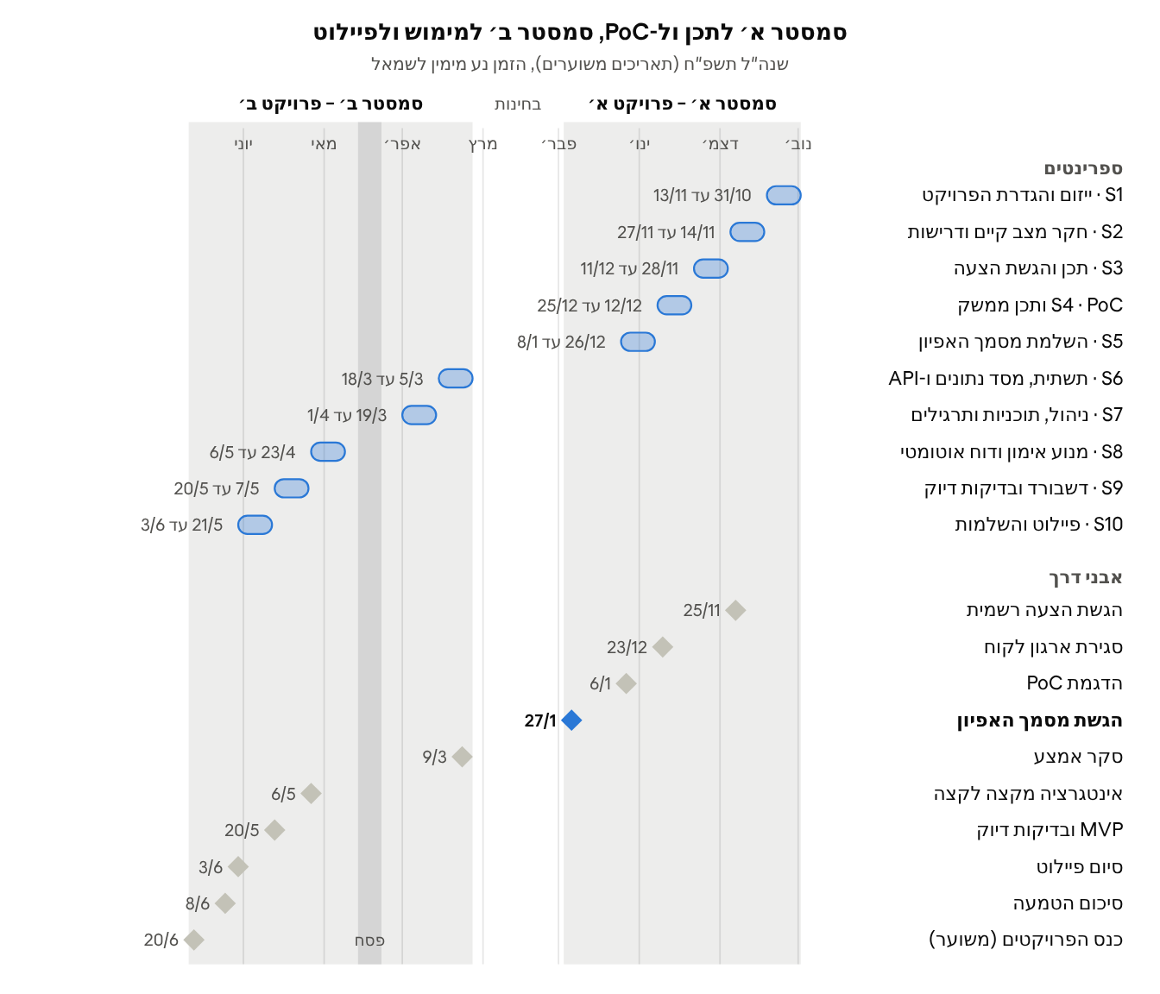
איור 7.1 – לוח זמנים · 10 ספרינטים ו-10 אבני דרך, שנה”ל תשפ”ח
בין ספרינט 7 לספרינט 8 מתוכננים שבוע חיץ, חופשת פסח (9/4 עד 18/4/2028) וימי השלמה. בין ספרינט 5 לסוף סמסטר א’ נשארות שלושה שבועות לתיקונים במסמך. תקופת הבחינות אינה מתוכננת כספרינט.
הנחות לגבי אבני הדרך
- סקר אמצע נקבע לשבוע הראשון של סמסטר ב’, כפי שקובע נוהל הפרויקטים.
- סיכום ההטמעה נקבע כשבועיים לפני סוף סמסטר ב’, כפי שקובע הנוהל.
- הגשת ההצעה וכנס הפרויקטים הם יעדי תכנון. התאריכים הסופיים יעודכנו לפי הודעת רכז הפרויקטים.
טבלה 7.5 – מטרות ותוצרים לפי ספרינט
ספרינט | מטרה | תוצרים עיקריים | פריטי Backlog
S1 | גיבוש צוות, הגדרת רעיון ואיתור מנחה | תקציר הפרויקט ומבנה המסמך | —
S2 | חקר מצב קיים וראיונות עם מאמנים | פרקים 1 עד 3 בטיוטה | —
S3 | תכן מערכת והגשת הצעה רשמית | Use Case, DFD, ERD; הצעת הפרויקט | —
S4 | הוכחת היתכנות ותכן ממשק | MediaPipe רץ בדפדפן הטלפון; Wireframes | T-03
S5 | השלמת מסמך האפיון | ספירת חזרות בסקוואט (PoC); פרקים 4 עד 9 | T-03
S6 | תשתית וניהול משתמשים | מסד נתונים עם 17 טבלאות, CI, הרשמה והרשאות | T-01, T-02, US-01, US-02, US-18
S7 | שיוכים, תוכניות ותרגילים | שיוך מאמן למתאמן, עורך תוכניות, מאגר כללים, מסך הכנה | US-03, US-04, US-09, US-11, US-19
S8 | מנוע האימון והדוח | אימון חי ל-4 התרגילים, תיעוד לוגים, דוח אוטומטי | US-05, US-06, US-12
S9 | כלי המאמן ובדיקות דיוק | דשבורד, ייצוא PDF ו-Excel, בדיקות מול 40 סרטונים מתויגים | US-07, US-10, US-13, US-14, T-04
S10 | פיילוט והשלמות | פיילוט בארגון הלקוח, התראות, מגמות, שליחת דוחות | T-05, US-08, US-15, US-16, US-17, US-20

7.4 חלוקת תפקידים ואחריות
לכל אחד מארבעת חברי הצוות תחום אחריות מובהק, שמשלב משימות פיתוח עם משימות ניתוח וניהול. לכל תחום מוגדר גם גיבוי, כדי שעומס של בחינות או היעדרות של חבר אחד לא יעצור ספרינט. החלוקה מאזנת את העומס: שלושת המפתחים מובילים 33 עד 34 Story Points כל אחד, וחבר 4 מוביל 12 (סה”כ 113).
טבלה 7.4 – תפקידים בצוות
# | תפקיד | תחומי אחריות | תוצרים עיקריים | אפיקים ומשימות מובלים | גיבוי
1 | מפתח Full-Stack מוביל ומנהל ארכיטקטורה ומסדי נתונים | ארכיטקטורת המערכת; SQL Server והגירות; ממשקי FastAPI; מודל ההרשאות; מנוע הדוחות | פרק 4 (ERD, DFD, הרשאות); שרת ו-API; מנוע הדוחות | E1, US-12, T-01, T-02 (סה”כ 33 SP) | 2
2 | מפתח Frontend ואחראי שמישות ו-UI/UX | ממשק React לטלפון ולמחשב; מימין לשמאל ונגישות; מצלמה ו-Canvas; PWA ואחסון מקומי; תבניות הדוח וייצוא PDF ו-Excel | פרק 5 (Wireframes, עקרונות עיצוב); מסכים 1 עד 5 | E4, E6, US-04, US-13, US-14, US-15 (סה”כ 34 SP) | 3
3 | מהנדס אלגוריתמים ואינטגרציית AI | הטמעת MediaPipe ב-Web Worker; חישוב זוויות ומכונת המצבים; הגדרת כללי טכניקה וכיולם; ביצועים בטלפון | סעיף 4.6; ה-PoC; מנוע הטכניקה; ספים מכוילים | E2, US-05, US-06, T-03 (סה”כ 34 SP) | 4
4 | מנהל איכות, בדיקות ו-PMO (Scrum Master) | ניהול ה-Backlog והטקסים; קשר עם ארגון הלקוח והמנחה; תוכנית הבדיקות; בדיקות דיוק מול סרטונים מתויגים; ניהול סיכונים | פרקים 7 עד 9; דוחות ספרינט; אוסף Postman; תיק תחזוקה; סיכום הטמעה | E7, T-04, T-05, בדיקות קבלה לכל האפיקים (סה”כ 12 SP ועוד ניהול ובדיקות) | 1
העומס של חבר 4 נמוך ב-Story Points במכוון: הוא מקדיש כשליש מהזמן לניהול, לתיאום עם הלקוח ולבדיקות הקבלה של כל האפיקים.
אחריות משותפת לכל הצוות
- סקירת קוד: כל Pull Request נסקר על ידי חבר צוות מתחום אחר, וכך נשמר ידע משותף בכל השכבות.
- כתיבת מסמך האפיון: כל חבר כותב את הפרקים שבתחומו, וחבר 4 אחראי לאחידות ולעריכה הסופית.
- כנס הפרויקטים: כל הצוות משתתף בהדגמה, בפוסטר ובמצגת.

פרק 8 – ניהול סיכונים

8.1 מתודולוגיית הערכת סיכונים
כל סיכון מוערך לפי שני ממדים, וציון החומרה שלו קובע את סדר הטיפול. הסיכונים נבדקים מחדש ב-Retrospective של כל ספרינט, ומנהל האיכות וה-PMO (חבר 4) מעדכן את הטבלה.
סולם הערכת הסיכונים
ממד | סולם | משמעות
הסתברות (P) | 1 עד 5 | 1 – נדיר; 3 – סביר; 5 – כמעט ודאי
השפעה (I) | 1 עד 5 | 1 – זניחה; 3 – פוגעת ביעד אחד או בספרינט אחד; 5 – פוגעת ב-MVP או במועד ההגשה
חומרה (S) | P × I, בין 1 ל-25 | נמוכה: 1 עד 6 · בינונית: 8 עד 12 · גבוהה: 15 עד 25
כללי טיפול לפי רמה
- גבוהה – פעולות מניעה מתוכננות כפריטים ב-Sprint Backlog, והסיכון נבדק בכל Sprint Review.
- בינונית – פעולות המניעה משולבות במשימות הקיימות, והסיכון נבדק בכל Retrospective.
- נמוכה – מעקב בלבד.
כל סיכון כולל פעולות מניעה (Mitigation), שמקטינות את ההסתברות או את ההשפעה מראש, ותוכנית מגירה (Contingency), שמופעלת אם הסיכון מתממש בפועל.

8.2 טבלת ניהול סיכונים
נמצאו 8 סיכונים ממוקדים, ושלושה מהם בחומרה גבוהה: R-01 (ביצועים בטלפון), R-03 (כיול הספים) ו-R-07 (לוח הזמנים). שלושתם נוגעים ישירות ליעדים המדידים של סעיף 1.3, ולכן פעולות המניעה שלהם מתוכננות כבר מסמסטר א’.
טבלה 8.1 – טבלת ניהול סיכונים
מזהה | קטגוריה | תיאור הסיכון והשלכותיו | P | I | S | פעולות מניעה (Mitigation) | תוכנית מגירה (Contingency) | אחראי
R-01 | טכנולוגי | בטלפון בדרג ביניים קצב העיבוד יורד מתחת ל-15 FPS, או שההשהיה עולה על 300ms (NFR-01, NFR-02). המשוב מגיע אחרי שהחזרה הסתיימה, ומטרה 3 נפגעת | 4 | 4 | 16 | הרצת MediaPipe ב-Web Worker; מעבר אוטומטי ממודל BlazePose Full ל-Lite כשהקצב יורד מתחת ל-15 FPS; רזולוציית קלט של 640x480; מדידה מוקדמת ב-PoC (T-03), כולל iPhone עם Safari | הורדת קצב הדגימה לכל פריים שני, תוך שמירה על ספירת חזרות; אם ה-Worker אינו נתמך בדפדפן מסוים, הרצת MediaPipe בתהליך הראשי; הגדרת דרישת חומרה מינימלית לפיילוט | 3
R-02 | אלגוריתמי | זיהוי שלד שגוי בגלל תאורה חלשה, ביגוד רחב או מרחק לא מתאים מהמצלמה. הזוויות שגויות, ומתקבלות ספירה שגויה והתראות שווא | 3 | 4 | 12 | מסך 2 בודק שכל 33 נקודות הציון נראות לפני תחילת הסט; דילוג על פריימים עם visibility < 0.5; החלקת זוויות בממוצע נע של 5 פריימים | השהיית הסט אחרי 2 שניות ללא שלד מלא (טבלה 5.2); סימון הסט בדוח כ”איכות צילום נמוכה” | 3
R-03 | אלגוריתמי | ספי הזוויות ההתחלתיים (טבלה 4.6) אינם מתאימים למבני גוף שונים, וכתוצאה מכך מתקבלות התראות שווא או שגיאות שאינן מזוהות. נפגעת מטרה 2 (Recall ≥ 85%) | 4 | 4 | 16 | הספים נשמרים כנתונים בטבלת TechniqueRules; כיול מול מאמן מוסמך על 40 סרטונים מתויגים (T-04, סעיף 9.2) | הורדת כלל שאינו עומד ביעד מחומרה High ל-Low, כך שיוצג בדוח בלבד ולא כהתראה בזמן אמת | 3
R-04 | תשתית וביצועים | הפקת PDF דרך Chromium ו-Playwright צורכת זיכרון רב בשרת, או נמשכת יותר מ-10 שניות (NFR-03) | 3 | 3 | 9 | הפקה בתור RQ ב-Worker נפרד, כך שה-API אינו נחסם; מופע Chromium קבוע עם Browser Context משותף, במקום הפעלת דפדפן לכל דוח; מדידה מול NFR-03 בספרינט S9 | הפקת PDF בצד הלקוח מהדפסת מסך 5 (window.print) | 1
R-05 | אמינות | ניתוק רשת בחדר הכושר במהלך אימון גורם לאובדן נתוני סט (NFR-12) | 3 | 3 | 9 | שמירה מקומית ב-IndexedDB בלקוח הנייד; סנכרון חוזר (Retry) כשהחיבור חוזר; אינדקס ייחודי על (session_id, set_number), כדי שסנכרון כפול לא ייצור רשומה כפולה | ייצוא ידני של הסט מהמכשיר כקובץ JSON והעלאתו מאוחר יותר | 2
R-06 | פרטיות ואבטחה | מתאמנים חוששים מצילום וידאו, או שמאמן מנסה לגשת לנתוני מתאמן שאינו משויך אליו (NFR-06, NFR-07) | 2 | 5 | 10 | עיבוד במכשיר בלבד, ללא שליחת וידאו; הודעת פרטיות קבועה במסך 2; אכיפת RBAC ו-BR-09 בתלות מרכזית (Dependency) ב-FastAPI; בדיקות הרשאה אוטומטיות לכל נקודת קצה | נעילת החשבון החשוד, בדיקת AuditLog והודעה למשתמש שנפגע | 1
R-07 | ניהולי ולו”ז | בגלל תקופת בחינות או שירות מילואים של חברי צוות, הקצב יורד מתחת ל-20 עד 25 SP לספרינט | 4 | 4 | 16 | גיבוי מוגדר לכל תפקיד (טבלה 7.4); תכנון כל פריטי ה-Must עד ספרינט S9; מעקב Burndown בכל ספרינט | דחיית פריטי Should ו-Could מספרינט S10 לפי MoSCoW, בלי לפגוע ב-MVP | 4
R-08 | עסקי ופיילוט | קשה לגייס מתאמנים ומאמנים לפיילוט בארגון הלקוח, או שהשמישות נמוכה (T-05, NFR-09) | 3 | 3 | 9 | שיתוף נציג הלקוח ב-Sprint Reviews כבר מסמסטר א’; בדיקות שמישות מוקדמות על ה-Wireframes | הרחבת הפיילוט למאמנים ולמתאמנים ממעגל הסטודנטים, ובדיקת SUS במעבדה | 4
מפת חום
השפעה ↓ / הסתברות → | 2 | 3 | 4
5 | R-06 | — | —
4 | — | R-02 | R-01, R-03, R-07
3 | — | R-04, R-05, R-08 | —
אחריות. חבר 3 אחראי על הסיכונים האלגוריתמיים (R-01 עד R-03), חבר 1 על התשתית והאבטחה (R-04, R-06), חבר 2 על האמינות בלקוח (R-05), וחבר 4 על הסיכונים הניהוליים והעסקיים (R-07, R-08). חבר 4 מרכז את מעקב כל הסיכונים.

פרק 9 – תוכנית בדיקות והערכה

9.1 אסטרטגיית בדיקות ורמות הבדיקה
הבדיקות בנויות בארבע שכבות, מהיחידה הקטנה ועד הפיילוט בארגון הלקוח. שלוש השכבות הראשונות רצות אוטומטית ב-GitHub Actions בכל Pull Request, ו-Pull Request שבדיקותיו נכשלות לא ממוזג (הגדרת Done, סעיף 7.1). השכבה הרביעית, הערכת השמישות והפיילוט, מתוארת בסעיף 9.4.
שכבות הבדיקה
שכבה | כלים | מה נבדק | מועד
יחידה | pytest בשרת; Vitest בלקוח | חישובי BR-01 עד BR-12; נוסחת הזווית, ממוצע נע של 5 פריימים ומכונת המצבים (איור 4.5) | בכל PR, מ-S4
אינטגרציה ו-API | pytest עם TestClient מול SQL Server ב-Docker; אוסף Postman | כל נקודות הקצה (נספח א’); מטריצת ההרשאות (טבלה 4.5) | בכל PR, מ-S6
קצה-לקצה וביצועים | Chrome DevTools, ‏Performance API, ‏Playwright, ‏Lighthouse CI | NFR-01 עד NFR-04, ‏NFR-11, ‏NFR-12 | סוף כל ספרינט מימוש, מ-S8
שמישות ופיילוט | שאלון SUS; תצפית | NFR-09; קריאות מסך 3 | S10 (T-05)
1. בדיקות יחידה. בשרת, pytest בודק כל כלל עסקי כפונקציה טהורה, עם ערכי קצה. לדוגמה: חזרה עם שגיאות Low ו-High מקבלת ציון 65 לפי BR-02; כלל שהופר ב-15% מהחזרות בדיוק מוצג כנקודת כשל לפי BR-05; לאימון Aborted ללא סט שלם לא מופק דוח לפי BR-12. בלקוח, Vitest בודק את נוסחת הזווית, את הממוצע הנע של 5 פריימים ואת ארבעת המצבים של מכונת המצבים, כולל חזרה חלקית ורעידה סביב הסף. יעד הכיסוי הוא 80% משורות הקוד בשכבת השירותים ובמנוע הטכניקה.
2. בדיקות אינטגרציה ו-API. pytest ו-TestClient של FastAPI מריצים את השרת מול SQL Server 2022 במיכל Docker. לפני כל ריצה נבנית הסכמה בהגירות Alembic. אוסף Postman מריץ כל תפקיד מול כל פעולה במטריצת ההרשאות (טבלה 4.5): מתאמן, מאמן משויך, מאמן לא משויך, מנהל ומשתמש לא מחובר. בכל קריאה נבדק קוד החזרה (200, ‏401 או 403) ונבדק שהניסיון שנדחה נרשם ב-AuditLog. קריטריון המעבר הוא אפס גישות לא מורשות שהצליחו (מטרה 5).
3. בדיקות קצה-לקצה וביצועים. הבדיקות רצות על טלפון אנדרואיד בדרג ביניים ועל iPhone עם Safari (NFR-11). בנוסף הן רצות ב-Chrome DevTools עם האטת מעבד פי 4 ורשת Slow 4G, כדי לדמות טלפון איטי ורשת חלשה. ‏Lighthouse CI בודק בכל Pull Request את תקציב הביצועים (טבלה 6.6), ובפיילוט נאספים אותם מדדים אצל המשתמשים עצמם (סעיף 6.3.4):
- השהיית משוב (NFR-01) – נמדדת ב-Performance API, מזמן לכידת הפריים ועד הצגת ההתראה. היעד: p95 של 300ms לכל היותר.
- קצב עיבוד (NFR-02) – מספר הפריימים המעובדים בשנייה. היעד: 15 לפחות.
- הפקת דוח וייצוא (NFR-03) – מסיום האימון עד שהדוח זמין, ומלחיצה על ייצוא עד קבלת קובץ PDF או Excel. היעד: 10 שניות לכל היותר לדוח ו-5 שניות לכל היותר לקובץ.
- זמן תגובת API (NFR-04) – נמדד באוסף Postman בעומס של 20 משתמשים בו-זמנית. היעד: 95% מהבקשות תוך שנייה אחת.
- ניתוק רשת (NFR-12) – ניתוק יזום במצב Offline של Chrome DevTools באמצע סט. היעד: הנתונים נשמרים ב-IndexedDB ומסונכרנים במלואם עם חידוש החיבור, ללא כפילויות.
- אפס וידאו לשרת (NFR-07) – בדיקת כל תעבורת הרשת בלשונית Network במהלך אימון שלם. היעד: אין בקשה שמכילה תמונה או וידאו.

9.2 בדיקת דיוק אלגוריתמי וכיול (משימה T-04)
הדיוק של מנוע הראייה נבדק מול אמת מידה (Ground Truth) שמאמן מוסמך תייג באופן ידני. הבדיקה מתבצעת בספרינט S9, ומאמתת את מטרות 1 ו-2 (סעיף 1.3). אותו מערך סרטונים משמש גם לכיול הספים.
בניית המדגם. המדגם כולל 40 סרטונים, 10 לכל אחד מתרגילי ה-MVP: סקוואט, לאנג’ים, כפיפת מרפקים ולחיצת כתפיים. כל סרטון מצולם בכיוון שהוגדר לתרגיל: סקוואט ולחיצת כתפיים מהחזית, לאנג’ים וכפיפת מרפקים מהצד. הסרטונים מבוצעים על ידי 5 מתאמנים לפחות, שונים במבנה הגוף, בגובה ובביגוד. כל סרטון כולל 8 עד 12 חזרות, ובהן חזרות תקינות וחזרות עם שגיאות מכוונות מטבלה 4.6. הסרטונים מוקלטים בהסכמה כתובה, ומשמשים לבדיקה בלבד. הם נשמרים במחשב הצוות ונמחקים בסוף הפרויקט, ואינם עולים לשרת המערכת.
תיוג. מאמן כושר מוסמך מתייג כל סרטון בלי לראות את פלט המערכת. התיוג כולל את מספר החזרות המדויק (R_gt), ולכל חזרה את סוג השגיאה לפי כללי טבלה 4.6, או “תקינה”.
הרצה. כל סרטון מוזן למנוע הטכניקה בדפדפן דרך רכיב <video> במקום המצלמה, כך שהמנוע רץ בדיוק כמו באימון חי. הפלט נשמר לקובץ JSON: ספירת המערכת (R_sys) ואירועי השגיאה בכל חזרה.
מדדים
דיוק ספירת החזרות, לכל סרטון ובממוצע לכל תרגיל:
Accuracy = 1 − |R_sys − R_gt| / R_gt ≥ 95%
Recall של זיהוי השגיאות, לכל כלל טכניקה ובסך הכול:
Recall = TP / (TP + FN) ≥ 85%
כאן TP היא חזרה שבה המאמן תייג שגיאה והמערכת זיהתה אותה, ו-FN היא חזרה שבה המאמן תייג שגיאה והמערכת החמיצה אותה. נמדד גם Precision (TP / (TP + FP)), כדי לוודא שהעלאת ה-Recall לא באה על חשבון ריבוי התראות שווא. היעד המשני הוא Precision של 75% לפחות.
תהליך הכיול
- המדגם מחולק ל-24 סרטוני כיול (6 לכל תרגיל) ו-16 סרטוני אימות (4 לכל תרגיל).
- על סרטוני הכיול מריצים כל כלל עם ספים בטווח של ±15° סביב ערך הפתיחה בטבלה 4.6, בצעדים של 5°.
- לכל כלל נבחר הסף שמשיג את ה-Recall הגבוה ביותר, בתנאי שה-Precision הוא 75% לפחות.
- הספים הנבחרים נשמרים בטבלת TechniqueRules, בלי שינוי קוד (NFR-13).
- המדדים הסופיים מדווחים על סרטוני האימות בלבד, שלא שימשו לכיול.

9.3 תסריטי בדיקות קבלה
עשרה תסריטי קבלה מכסים את שלושת תרחישי השימוש המרכזיים (סעיף 3.4), את הכללים העסקיים הקריטיים ואת הדרישות הלא-פונקציונליות. כל תסריט נבדק מול קריטריוני הקבלה של ה-User Story שלו (טבלה 3.2), ונציג הלקוח מאשר אותו ב-Sprint Review.
טבלה 9.1 – תסריטי בדיקות קבלה
מזהה | דרישה או כלל נבדק | תנאי קדם | צעדי הבדיקה | תוצאה צפויה
TC-01 | UC-1; US-04, US-05; BR-01 | מתאמן מחובר עם תוכנית פעילה; ניתנה הסכמה (consent_at מלא) | 1. בחירת אימון סקוואט. 2. הצבת הטלפון לפי הנחיית מסך 2 (מבט חזית). 3. ביצוע 10 חזרות מלאות ו-2 חלקיות | המונה מציג 10 חזרות תקינות ו-2 חלקיות; כל חזרה נשמרת ב-Repetitions
TC-02 | US-06; BR-11; NFR-01 | כמו TC-01, באימון כפיפת מרפקים (מבט צד) | ביצוע חזרה שבה המרפק מתרחק מהגוף ובמקביל התנועה אינה מושלמת | מוצגת התראה אחת בלבד, זו בעלת החומרה הגבוהה; ההשהיה הנמדדת קטנה מ-300ms
TC-03 | UC-1 תרחיש 6א; NFR-12 | אימון לאנג’ים פעיל | 1. ניתוק רשת באמצע סט. 2. השלמת הסט. 3. חידוש החיבור | הודעת “נשמר במכשיר”; לאחר החיבור הסט מופיע בשרת פעם אחת, עם כל החזרות
TC-04 | UC-1 תרחיש 8א; BR-12 | אימון לחיצת כתפיים עם 3 סטים מתוכננים | 1. השלמת סט אחד. 2. לחיצה על “סיים” | האימון נשמר בסטטוס Aborted; מופק דוח חלקי לסט אחד. בבדיקה חוזרת ללא סט שלם לא מופק דוח
TC-05 | UC-2; US-12; BR-02 עד BR-05; NFR-03 | מאמן עם שיוך Active; למתאמן 3 אימונים קודמים לפחות | סיום אימון אצל המתאמן ומדידת הזמן עד שהדוח זמין למאמן | הדוח זמין תוך 10 שניות; הציונים תואמים לחישוב ידני; מוצגות מגמה ונקודות כשל
TC-06 | UC-2; US-13 עד US-15; BR-10; NFR-10 | דוח בסטטוס Draft | 1. הוספת הערה. 2. ייצוא PDF ו-Excel. 3. שליחה למתאמן. 4. ניסיון לערוך את הדוח | הסטטוס עובר ל-Reviewed ואז ל-Sent; הקבצים מתקבלים תוך 5 שניות, בעברית ומימין לשמאל; העריכה אחרי Sent נחסמת
TC-07 | UC-3; US-03, US-09; BR-09 | מאמן עם invite_code; מתאמן ללא שיוך | 1. הזנת קוד שגוי 5 פעמים. 2. הזנת הקוד הנכון. 3. אישור הבקשה על ידי המאמן | אחרי 5 ניסיונות ההזנה נחסמת ל-15 דקות; לאחר מכן השיוך עובר מ-Pending ל-Active, והמאמן רואה רק אימונים מתאריך השיוך
TC-08 | NFR-06; טבלה 4.5; BR-09 | שני מאמנים, ולכל אחד מתאמן משויך | מאמן א’ מבקש דרך ה-API דוח של מתאמן המשויך למאמן ב’ | השרת מחזיר 403; הניסיון נרשם ב-AuditLog
TC-09 | US-16; BR-06 עד BR-08 | מתאמן עם נתוני בדיקה: אותה נקודת כשל ב-3 אימונים רצופים; ירידת ציון של 6%; 6 ימים ללא אימון | הרצת המשימה המתוזמנת של APScheduler | בדשבורד המאמן מופיעות שלוש התראות, ממוינות לפי חומרה
TC-10 | US-19; NFR-13; NFR-07 | מנהל מחובר | 1. שינוי סף בכלל טכניקה דרך ממשק הניהול. 2. ביצוע אימון. 3. בדיקת התעבורה בלשונית Network | הכלל החדש נאכף בלי שינוי קוד או פריסה מחדש; לא עוברים לשרת פריימים של וידאו

9.4 הערכת שמישות ופיילוט (משימה T-05)
הפיילוט מתקיים בספרינט S10, בארגון הלקוח, לאורך שבועיים. משתתפים בו 5 מאמני כושר לפחות ו-15 מתאמנים לפחות. הפיילוט בודק את מטרה 6 ואת התנאים האמיתיים של חדר הכושר: תאורה, מרחק ורשת.
שלבי הפיילוט
- הדרכה – מפגש של 30 דקות לכל מאמן: הרשמה, קוד הזמנה, בניית תוכנית וקריאת דוח.
- שימוש – כל מתאמן מבצע 3 אימונים לפחות לפי התוכנית שקיבל. כל מאמן קורא את הדוחות, מוסיף הערות ושולח דוח אחד לפחות.
- מדידה – לוגים של המערכת: מספר אימונים, אימונים שהופסקו, זמני הפקת דוח, השהיות ונפילות רשת.
- הערכה – שאלון SUS למאמנים וראיון קצר עם כל משתתף.
שאלון SUS למאמנים. בסוף הפיילוט כל מאמן ממלא את שאלון ה-System Usability Scale התקני (Brooke, 1996), בתרגום לעברית ובהתאמה ל-FitVision AI (נספח ב’). השאלון כולל 10 היגדים בסולם של 1 עד 5, והציון מחושב בטווח 0 עד 100. היעד הוא ציון ממוצע של 70 לפחות (NFR-09). ציון של 68 נחשב ממוצע בספרות.
קריאות מסך 3 למתאמנים. כל מתאמן מבצע סט אחד כשהטלפון מוצב במרחק של 2 עד 3 מטרים, כפי שמנחה מסך 2. בסיום הסט נבדקים שלושה דברים: האם קרא את מונה החזרות בלי להתקרב, האם הבין כל הודעת תיקון שהוצגה, והאם המשוב הקולי נשמע. היעד: 80% מהמתאמנים עונים “כן” על שלוש השאלות.
שימוש בממצאים. ממצאי הפיילוט מתועדים בסיכום ההטמעה, ומסווגים לתיקונים לפני כנס הפרויקטים ולהמלצות להמשך.

9.5 סיכום מדדי הצלחה ושיטת האימות
כל אחת משש המטרות בסעיף 1.3 מקבלת כלי אימות, מועד וקריטריון מעבר מוגדר. כך אפשר לקבוע בסוף הפרויקט באופן חד-משמעי אם המערכת עמדה ביעדיה.
טבלה 9.2 – מדדי הצלחה ושיטת אימות
# | מטרה (סעיף 1.3) | כלי בדיקה | ספרינט | קריטריון מעבר | אחראי
1 | ספירת חזרות מדויקת | 40 סרטונים מתויגים; Accuracy לכל תרגיל (סעיף 9.2) | S9 | 95% לפחות בכל אחד מ-4 התרגילים | 3
2 | זיהוי שגיאות טכניקה | אותו מערך; Recall על סרטוני האימות | S9 | Recall של 85% לפחות; Precision של 75% לפחות | 3
3 | משוב בזמן אמת | Performance API בטלפון בדרג ביניים (TC-02) | S8, ‏S9 | p95 של 300ms לכל היותר; 15 FPS לפחות | 3
4 | הפקת דוח אוטומטית | בדיקת קצה-לקצה (TC-05, ‏TC-06) | S8, ‏S9 | דוח תוך 10 שניות; קובץ תוך 5 שניות | 1
5 | ניהול משתמשים והרשאות | אוסף Postman ובדיקות pytest מול טבלה 4.5 (TC-08) | S6 עד S10 | אפס גישות לא מורשות שהצליחו | 4
6 | שמישות למאמנים | שאלון SUS בפיילוט (נספח ב’) | S10 | ציון ממוצע של 70 לפחות מ-5 מאמנים לפחות | 4

פרק 10 – סטטוס בסוף סמסטר א’ ותוכנית לסמסטר ב’

10.1 תוצרים שהושלמו בסמסטר א’ (ספרינטים S1 עד S5)
בסמסטר א’ הושלם שלב האפיון והתכן, ונבנה אב-טיפוס להוכחת ההיתכנות הטכנולוגית. התוצרים מאפשרים להתחיל את המימוש בספרינט S6 בלי פתיחה מחדש של החלטות תכן.
טבלה 10.1 – תוצרי סמסטר א’
תוצר | תכולה | מיקום
מסמך האפיון | פרקים 1 עד 10, ביבליוגרפיה ונספחים | מסמך זה; docs/ במאגר
דיאגרמת Use Case | 3 שחקנים ו-20 מקרי שימוש, כולל קשרי «include» ו-«extend» | איור 3.1; FitVision_UseCase.drawio
DFD | רמה 0 (דיאגרמת הקשר) ורמה 1: 7 תהליכים, 6 מאגרים ו-24 זרימות | איורים 4.2 ו-4.3; FitVision_DFD.drawio
ERD | 17 טבלאות מנורמלות, כולל Users.consent_at ו-TrainerProfiles.invite_code | איור 4.4; FitVision_ERD.drawio
Wireframes | 5 מסכים: 3 מסכי מתאמן בטלפון ו-2 מסכי מאמן במחשב | איורים 5.2 עד 5.4; FitVision_Wireframes.drawio
הוכחת היתכנות (T-03) | אפליקציית ווב שמפעילה מצלמה, מריצה MediaPipe Pose ב-Web Worker, מחשבת את זווית הברך וסופרת חזרות בסקוואט | נספח ג’; poc/ במאגר
תשתית ניהול | מאגר GitHub, Product Backlog של 113 SP ותוכנית ספרינטים | פרק 7
הוכחת ההיתכנות. ה-PoC בודק את ההנחה הטכנולוגית המרכזית: אפשר לזהות שלד בדפדפן הטלפון בקצב שמספיק למשוב בזמן אמת, בלי לשלוח וידאו לשרת. האב-טיפוס מממש את שלבים 1 ו-2 של האלגוריתם (סעיף 4.6), ונכללות בו שתי פעולות המניעה לסיכון R-01: הרצה ב-Web Worker ומעבר אוטומטי למודל Lite. הלוגיקה של חישוב הזווית, ההחלקה ומכונת המצבים נבדקה ב-8 בדיקות יחידה. מדידות ה-FPS וההשהיה בטלפון מתועדות בטבלה ג.2 בנספח ג’.

10.2 שינויים והתאמות שבוצעו במהלך האפיון
חמישה דיוקים הנדסיים נעשו בין הצעת הפרויקט לתכן הסופי. כולם צמצמו סיכון טכני בלי לשנות את מטרות הפרויקט.
טבלה 10.2 – שינויים בין הייזום לתכן
# | שינוי | לפני | אחרי | הנימוק
1 | תרגילי ה-MVP | כללו דדליפט ושכיבות סמיכה | 4 תרגילי עמידה: סקוואט, לאנג’ים, כפיפת מרפקים ולחיצת כתפיים | בתרגילי עמידה כל הגוף נכנס לפריים ממרחק של 2 עד 3 מטרים, והמפרקים הנמדדים אינם מוסתרים. כך זיהוי השלד ממצלמת טלפון אחת אמין יותר
2 | כיוון הצילום בסקוואט | מבט צד, לבדיקת עומק | מבט חזית בלבד; העומק מחושב מ-world landmarks | מבט החזית מזהה קריסת ברכיים פנימה, והקואורדינטות התלת-ממדיות מספקות את העומק. כך לכל תרגיל כיוון מצלמה אחד (Exercises.camera_view)
3 | סכמת הנתונים | ללא תיעוד הסכמה וללא קוד שיוך | נוספו Users.consent_at ו-TrainerProfiles.invite_code | consent_at מתעד את מועד ההסכמה מדעת (NFR-08). invite_code מאפשר בקשת שיוך לפי קוד הזמנה (US-03)
4 | הפקת PDF | ReportLab או WeasyPrint | Chromium ללא ממשק דרך Playwright | ב-WeasyPrint אין תמיכה בכתב מימין לשמאל, ו-ReportLab מחייב עימוד ידני של עברית. Chromium מיישם את אלגוריתם הכיווניות של Unicode ומדפיס אותה תבנית HTML שמוצגת במסך 5 (NFR-10)
5 | ביצועים וזמני תגובה | הפקת דוחות בתוך בקשת ה-API, ללא מטמון | Redis כמטמון ותור RQ ל-Worker ברקע; ‏CDN, פיצול קוד ותקציב ביצועים (סעיף 6.3) | הפקת PDF ושאילתות דשבורד חוזרות היו עלולות להאט את כל ה-API. העבודה ברקע והמטמון שומרים על NFR-03 ו-NFR-04 גם בעומס

10.3 תוכנית המימוש לסמסטר ב’ ומוכנות לסקר האמצע
סמסטר ב’ של שנה”ל תשפ”ח (מרץ עד יוני 2028) מוקדש למימוש, לבדיקות ולפיילוט, בחמישה ספרינטים (S6 עד S10, טבלה 7.5). כל פריטי ה-Must מתוכננים עד ספרינט S9. ספרינט S10 מוקדש לפיילוט ולפריטי Should ו-Could, שאותם אפשר לדחות אם הקצב נמוך מהמתוכנן (R-07).
מוכנות לסקר האמצע. סקר האמצע מתקיים בשבוע הראשון של סמסטר ב’ (משוער: 9/3/2028). הצוות יציג בו:
- את מסמך האפיון המאושר ואת ההערות שהתקבלו עליו.
- הדגמה חיה של ה-PoC בטלפון, עם מדדי ה-FPS וההשהיה שנמדדו.
- תוכנית ספרינטים מעודכנת ל-S6 עד S10, עם הקצב שנקבע לאחר תכנון ספרינט S6.
- את סטטוס הסיכונים (טבלה 8.1) ואת השינויים שחלו בו מאז סוף סמסטר א’.
- את ההתקדמות בספרינט S6: סביבת CI, מסד נתונים ב-Docker ו-17 הטבלאות בהגירות Alembic.
אבני דרך בסמסטר ב’
אבן דרך | מועד משוער | תנאי השלמה
אינטגרציה מקצה לקצה | 6/5/2028 (סוף S8) | אימון חי ל-4 התרגילים נשמר בשרת ומפיק דוח
MVP ובדיקות דיוק | 20/5/2028 (סוף S9) | כל פריטי ה-Must הושלמו; מטרות 1 עד 4 נבדקו (סעיף 9.5)
סיום פיילוט | 3/6/2028 (סוף S10) | 5 מאמנים ו-15 מתאמנים השתמשו במערכת; ציון SUS חושב
סיכום הטמעה | 8/6/2028 | הוגש כשבועיים לפני סוף הסמסטר, כנדרש בנוהל
כנס הפרויקטים | יוני 2028 | הדגמה, פוסטר ומצגת
תוצרי הסיום לקראת כנס הפרויקטים
- קוד מקור – מאגר GitHub מלא, עם היסטוריית Pull Requests ובדיקות אוטומטיות שעוברות.
- מערכת מותקנת – שרת FastAPI ו-SQL Server במיכלי Docker, ואפליקציית PWA נגישה בכתובת HTTPS.
- תיק תחזוקה – הוראות התקנה והפעלה, מפרט API (נספח א’ בגרסה מלאה דרך Swagger), תיאור הסכמה והגירות, והוראות להוספת תרגיל דרך TechniqueRules.
- סיכום הטמעה – תוצאות הפיילוט, מדדי ההצלחה מול טבלה 9.2, לקחים והמלצות להמשך.
- פוסטר ומצגת – לכנס הפרויקטים, כולל הדגמה חיה של אימון ודוח מאמן.

10.4 ניסוי אמת ראשון בטלפון (12.11.2026)
לאחר השלמת קוד ה-MVP הורצה המערכת על מחשב Windows במצב הקל (SQLite ותהליך אחד, ראו docs/מדריך-הרצה-וניסוי-בטלפון.md). לטלפון היא הוגשה דרך מנהרת HTTPS. המכשיר היה טלפון Samsung עם Android, בדפדפן Samsung Internet. מתאמן אחד ביצע סט סקוואט אחד וסט כפיפת מרפקים אחד, והנתונים נקראו ישירות ממסד הנתונים (טבלאות Repetitions ו-FormErrorEvents).
טבלה 10.3 – תוצאות הניסוי הראשון
תרגיל | חזרות שנספרו | תקינות | ציון | זווית מינימלית בחזרות המלאות | ממצא
סקוואט (חזית) | 10 | 5 | 92.5 | 48°–71° | שלוש “חזרות” היו רעש: 217ms ו-317ms בכניסה לפריים, ותנודה של 148° בלבד
כפיפת מרפקים (צד) | 9 | 0 | 83.3 | 62°–72° | אף חזרה לא עברה את סף 50°; המרפק נע 21°–33° מהגוף
התיקונים שבוצעו בעקבות הניסוי
# | ממצא | תיקון
1 | מסך ההכנה לא היה קריא, ולא הסביר למה אי אפשר להתחיל | פאנל בהיר מתחת למצלמה, שלד על הגוף, הודעה שמציינת אילו חלקי גוף חסרים ואיך לתקן, וכפתור “להתחיל בכל זאת” אחרי 8 שניות
2 | במבט צד נדרשו שני צידי הגוף, שאחד מהם מוסתר | במבט צד מספיק הצד הקרוב למצלמה
3 | תנודות קצרות נספרו כחזרות חלקיות | ירידה קצרה מ-0.6 שניות, או ירידה שאינה מגיעה 10° מתחת לסף הכניסה, אינה נספרת
4 | ספי כפיפת המרפקים מחמירים מדי בזווית דו-ממדית ממבט צד | 50° ← 75° (טווח כפיפה מלא) ו-20° ← 35° (מרפק צמוד לגוף), במיגרציה 0002
5 | ביטול במסך ההכנה השאיר בשרת אימונים פתוחים וריקים | אימון נפתח בשרת רק כשנשמר בו הסט הראשון; ביטול לפני סט מוחק את האימון המקומי
הניסוי בוצע ללא ספירה ידנית מתועדת. לכן הוא אינו מחליף את ההשוואה מול סרטונים מתויגים (TC-02, ‏TC-03 ו-T-04). הוא שימש לכיול ראשוני ולאיתור תקלות שימושיות. מדדי ה-FPS וההשהיה ייאספו בדף בדיקת המכשיר (/diag) וימולאו בטבלה ג.2.

10.5 ניסוי שני ושיפורי חוויית משתמש (12.11.2026)
בניסוי השני, אחרי הכיול, המשתמש דיווח שהאפליקציה נוחה ומהירה ושהשלד על הגוף עוזר להבין שהמערכת עוקבת אחריו. הוא העלה חמש הערות, וכולן טופלו:
טבלה 10.4 – הערות הניסוי השני והטיפול בהן
# | הערה | טיפול
1 | אותה הערה (“הצמד את המרפק”) חזרה שוב ושוב, גם אחרי התיקון | שכבת מאמן (client/src/engine/coach.ts): הערה אחת לכל כלל בכל חזרה, שנעלמת אחרי 2.6 שניות; לכל כלל 3–4 ניסוחים, ואותו ניסוח לא חוזר פעמיים ברצף
2 | חסרות הנחיות כמו “רד עד הסוף” או “עלה עד הסוף” | הנחיות סיום תנועה לפי תרגיל (למשל “רד עם הידיים עד הסוף” כשהמרפק לא נפתח מעל 150°), עידוד לחזרות טובות, ואבני דרך: “חצי דרך”, “עוד 3!”, “אחרונה!”, רצף חזרות מושלמות
3 | האפליקציה צריכה להיות צבעונית ונעימה יותר | ערכת צבעים חדשה עם מעבר צבע, טבעת התקדמות סביב המונה, הבזק ירוק או כתום אחרי כל חזרה, קונפטי בסיום סט, ובמסך הבית רצף ימי אימון, אימונים השבוע ושיא אישי
4 | אין צורך בקול באימון, אלא אם מבקשים | צלילים קצרים מופעלים כברירת מחדל; הקראה קולית כבויה כברירת מחדל ונשלטת בהגדרות ובכפתור במסך האימון
5 | ברשימת הדוחות לא כתוב איזה אימון זה היה | שמות התרגילים מופיעים ברשימת הדוחות ובכותרת הדוח (GET /api/me/reports מחזיר exercises)
קישור קבוע. כתובת ה-trycloudflare שנוצרת בהרצה מהמחשב היא זמנית: היא מתחלפת בכל הפעלה ועובדת רק כשהמחשב דולק. לכן קישור שנשלח קודם הפסיק לעבוד. כדי לשתף את המערכת עם אנשים נוספים נוספו Dockerfile.cloud, קונטיינר יחיד עם האפליקציה וה-API על SQLite, ו-render.yaml, שמאפשר פריסה בלחיצה ב-Render ומעניק כתובת https קבועה. שלב CI נפרד (cloud-image) בונה את הקונטיינר ובודק שהוא עולה ושאפשר להתחבר.

ביבליוגרפיה
הרשימה כוללת את כל המקורות שהוזכרו במסמך, בפורמט APA (מהדורה 7), ממוינת אלפביתית. מקורות בעברית מופיעים בסוף הרשימה. תאריכי הגישה למקורות המקוונים הם אוקטובר עד נובמבר 2026.
American College of Sports Medicine. (2025). ACSM’s top fitness trends for 2026. https://acsm.org/top-fitness-trends-2026
Athletech News. (2024). Sency transforms fitness market with AI motion tracking [Sponsored content]. https://athletechnews.com/sency-transforms-fitness-market-ai-motion-tracking/
Bazarevsky, V., & Grishchenko, I. (2020, August 13). On-device, real-time body pose tracking with MediaPipe BlazePose. Google Research Blog. https://www.research.google/blog/on-device-real-time-body-pose-tracking-with-mediapipe-blazepose/
Brooke, J. (1996). SUS: A “quick and dirty” usability scale. In P. W. Jordan, B. Thomas, B. A. Weerdmeester, & I. L. McClelland (Eds.), Usability evaluation in industry (pp. 189–194). Taylor & Francis.
Capterra. (n.d.). ABC Trainerize. Retrieved October 2026, from https://www.capterra.com/p/140262/Trainerize/
CourtBouillon. (2021). API reference – WeasyPrint 53.4. https://doc.courtbouillon.org/weasyprint/v53.4/api_reference.html
FastAPI. (n.d.). Features. Retrieved October 2026, from https://fastapi.tiangolo.com/features/
Garage Gym Reviews. (n.d.). Tempo Studio review. Retrieved October 2026, from https://www.garagegymreviews.com/tempo-studio-review
Google AI Edge. (n.d.). Pose landmark detection guide for Web. Retrieved October 2026, from https://developers.google.cn/edge/mediapipe/solutions/vision/pose_landmarker/web_js
Kemtai. (n.d.). Kemtai – Motion tracking exercise platform. Retrieved October 2026, from https://kemtai.com
Keogh, J. W. L., & Winwood, P. W. (2017). The epidemiology of injuries across the weight-training sports. Sports Medicine, 47(3), 479–501. https://doi.org/10.1007/s40279-016-0575-0
Microsoft Learn. (n.d.). Editions and supported features of SQL Server 2022. Retrieved October 2026, from https://learn.microsoft.com/sql/sql-server/editions-and-components-of-sql-server-2022
Nationwide Children’s Hospital. (2010, March). New national study examines weight training-related injuries. https://www.nationwidechildrens.org/newsroom/news-releases/2010/03/new-national-study-examines-weight-training-related-injuries
openpyxl. (n.d.). openpyxl.worksheet.views module. Retrieved October 2026, from https://openpyxl.pages.heptapod.net/openpyxl/api/openpyxl.worksheet.views.html
Sauro, J. (2011). A practical guide to the System Usability Scale: Background, benchmarks & best practices. Measuring Usability LLC.
Tonal. (2022). Tonal Smart View. https://tonal.com/blogs/all/tonal-smart-view
TrueCoach. (n.d.). Managing multiple offer types in one platform: Why coaches choose TrueCoach. Retrieved October 2026, from https://truecoach.co/blog/managing-multiple-offer-types-in-one-platform-why-coaches-choose-truecoach
Ultralytics. (n.d.). Pose estimation. Ultralytics YOLO Docs. Retrieved October 2026, from https://docs.ultralytics.com/tasks/pose
Votel, R., & Li, N. (2021, May 17). Next-generation pose detection with MoveNet and TensorFlow.js. TensorFlow Blog. https://blog.tensorflow.org/2021/05/next-generation-pose-detection-with-movenet-and-tensorflowjs.html
מקורות בעברית
אוניברסיטת חיפה. (2025). לוח שנת הלימודים האקדמית תשפ”ז. https://www.haifa.ac.il/wp-content/uploads/2025/12/2026-7.pdf
אוניברסיטת חיפה, החוג למערכות מידע. (2018). נוהל פרויקטים. https://is-web.hevra.haifa.ac.il/images/ba_studies/projects/projects-procedure-2018.pdf

נספחים

נספח א’ – מפרט API ראשי
הטבלה מפרטת את נקודות הקצה המרכזיות בשרת ה-FastAPI. כל הנתיבים מתחילים ב-/api/v1, וכל נקודת קצה מלבד הרשמה והתחברות דורשת אסימון JWT (NFR-06). בעמודת “תפקיד” מופיע התפקיד המורשה לפי טבלה 4.5. בפעולות של מאמן על נתוני מתאמן נבדק גם שיוך פעיל מתאריך השיוך (BR-09). המפרט המלא נוצר אוטומטית מהקוד, וזמין ב-Swagger UI בנתיב /docs.
טבלה א.1 – נקודות קצה מרכזיות
שיטה | נתיב | תפקיד | תיאור | US
POST | /auth/register | ציבורי | הרשמה בדוא”ל ובסיסמה; גיבוב ב-Argon2 | US-01
POST | /auth/login | ציבורי | התחברות; מחזיר JWT לתוקף של 60 דקות | US-01
GET, PUT | /me/profile | כל משתמש | צפייה בפרופיל ועדכונו, עם אימות טווחים | US-02
POST | /me/consent | מתאמן | רישום הסכמה מדעת ב-Users.consent_at | US-04
DELETE | /me | כל משתמש | בקשת מחיקת כל הנתונים, שמבוצעת תוך 30 יום (NFR-08) | —
POST | /assignments | מתאמן | בקשת שיוך לפי invite_code; סטטוס Pending | US-03
PATCH | /assignments/{id} | מאמן; מתאמן ומנהל לסיום בלבד | אישור, דחייה או סיום של שיוך | US-09
GET | /exercises | כל משתמש | מאגר התרגילים, כולל camera_view | US-11
POST, PUT | /exercises, /exercises/{id}/rules | מנהל | ניהול תרגילים וכללי TechniqueRules | US-19
POST, PUT | /plans | מאמן | בניית תוכנית אימון ו-PlanExercises למתאמן משויך | US-11
GET | /plans/active | מתאמן | התוכנית הפעילה של המתאמן | US-04
POST | /sessions | מתאמן | פתיחת אימון (WorkoutSessions) | US-04
POST | /sessions/{id}/sets | מתאמן | שמירת סט עם החזרות ואירועי השגיאה. אינדקס ייחודי על (session_id, set_number) מונע כפילות בסנכרון חוזר מ-IndexedDB | US-05, US-06
POST | /sessions/{id}/finish | מתאמן | סיום אימון (Done או Aborted); הפקת הדוח נכנסת לתור, והתשובה היא 202 | US-07, US-12
GET | /sessions | מתאמן (שלו); מאמן (משויכים) | היסטוריית אימונים עם סינון לפי תרגיל ודפדוף | US-08
GET | /reports/{id} | מתאמן (שלו); מאמן (משויכים) | דוח סיכום אימון | US-12
POST | /reports/{id}/notes | מאמן | הוספת הערה; מעבר ל-Reviewed | US-13
GET | /reports/{id}/export?format=pdf\|xlsx | מאמן | ייצוא הדוח לקובץ PDF או Excel | US-14
POST | /reports/{id}/send | מאמן | שליחה בדוא”ל ובמערכת; רישום ב-ReportDeliveries; מעבר ל-Sent | US-15
GET | /dashboard | מאמן | מדדים מרכזיים וטבלת המתאמנים המשויכים | US-10
GET | /alerts | מאמן | התראות לפי BR-06 עד BR-08 | US-16
GET | /trainees/{id}/trends?weeks=4\|8\|12 | מאמן | מגמות ציון ועומק לפי תרגיל | US-17
GET, PATCH | /admin/users | מנהל | ניהול משתמשים, תפקידים והשבתה | US-18
GET | /admin/audit-log | מנהל | צפייה ביומן הפעולות וסינון | US-20
POST | /metrics/rum | כל משתמש | קבלת מדדי ביצועים מהדפדפן (LCP, ‏INP, ‏CLS, השהיית משוב) | —

נספח ב’ – שאלון שמישות למאמנים (SUS)
השאלון מבוסס על ה-System Usability Scale התקני (Brooke, 1996), בתרגום לעברית ובהתאמה ל-FitVision AI. המאמן מסמן לכל היגד ערך בין 1 (מאוד לא מסכים) ל-5 (מסכים מאוד). ההיגדים האי-זוגיים חיוביים, וההיגדים הזוגיים שליליים.
טבלה ב.1 – היגדי השאלון
# | היגד
1 | אני חושב שארצה להשתמש ב-FitVision AI לעיתים קרובות במעקב אחר המתאמנים שלי
2 | מצאתי שהמערכת מסובכת שלא לצורך
3 | חשבתי שהמערכת קלה לשימוש
4 | אני חושב שאזדקק לעזרה של איש טכני כדי להשתמש במערכת
5 | מצאתי שהפונקציות השונות במערכת (דשבורד, דוחות, תוכניות והתראות) משתלבות היטב זו בזו
6 | חשבתי שיש במערכת יותר מדי חוסר עקביות
7 | אני מניח שרוב המאמנים ילמדו להשתמש במערכת מהר מאוד
8 | מצאתי שהמערכת מסורבלת מאוד לשימוש
9 | הרגשתי בטוח מאוד בשימוש במערכת
10 | הייתי צריך ללמוד הרבה דברים לפני שיכולתי להתחיל לעבוד עם המערכת
חישוב הציון
- בהיגד אי-זוגי (1, 3, 5, 7, 9) התרומה היא הערך שסומן פחות 1.
- בהיגד זוגי (2, 4, 6, 8, 10) התרומה היא 5 פחות הערך שסומן.
- סכום התרומות, בטווח 0 עד 40, מוכפל ב-2.5. התוצאה היא ציון בטווח 0 עד 100.
SUS = 2.5 × [ Σ(i odd) (s_i − 1) + Σ(i even) (5 − s_i) ]
הציון של המערכת הוא ממוצע הציונים של כל המאמנים בפיילוט. היעד הוא 70 לפחות (NFR-09). ציון SUS אינו אחוז, ואין לפרש אותו כחלק מ-100.

נספח ג’ – תיעוד הוכחת ההיתכנות (PoC)
אב-הטיפוס (משימה T-03, ספרינטים S4 ו-S5) מממש את הליבה הטכנולוגית של מנוע האימון בהיקף מינימלי: מצלמה, זיהוי שלד ב-Web Worker, חישוב זווית הברך וספירת חזרות בסקוואט. הקוד נמצא בתיקייה poc/ במאגר הפרויקט.
מבנה הקבצים
poc/
├── index.html מסך יחיד: וידאו, Canvas, מונה חזרות ומדדים
├── package.json ‏@mediapipe/tasks-vision, ‏Vite, ‏TypeScript, ‏Vitest
├── vite.config.ts Worker בפורמט classic, הנדרש לטוען ה-WASM של MediaPipe
└── src/
├── main.ts מצלמה → Worker → זווית → מכונת מצבים → Canvas
├── pose.worker.ts PoseLandmarker במצב VIDEO‏ (detectForVideo)
├── messages.ts טיפוסי ההודעות בין ה-UI ל-Worker
├── geometry.ts זווית משלוש נקודות; visibility ≥ 0.5; ממוצע נע של 5
├── repCounter.ts מכונת המצבים של איור 4.5; הספים מועברים כנתונים
├── metrics.ts FPS, השהיה p50 ו-p95, כלל המעבר ל-Lite
└── repCounter.test.ts 8 בדיקות יחידה
זרימת הנתונים
- ה-UI פותח את המצלמה הקדמית ברזולוציה של 640x480 (getUserMedia).
- בכל פריים, אם אין פריים אחר בעיבוד, ה-UI יוצר ImageBitmap ומעביר אותו ל-Worker כ-Transferable, בלי העתקה. חותמת הזמן של הלכידה נשלחת יחד איתו.
- ה-Worker מריץ detectForVideo ומחזיר רק מערכי נקודות ציון: 33 נקודות בתמונה ו-33 נקודות בעולם. פיקסלים אינם יוצאים מהמכשיר (NFR-07).
- ה-UI מחשב את זווית הברך מנקודות העולם (ירך–ברך–קרסול), בממוצע של הרגליים שבהן visibility ≥ 0.5, ומחליק אותה בממוצע נע של 5 פריימים.
- מכונת המצבים מעדכנת את השלב, וסופרת חזרה במעבר מעלייה לעמידה, או חזרה חלקית כשאין תחתית.
- השלד מצויר על Canvas נפרד, והמדדים מתעדכנים: ההשהיה נמדדת מרגע הלכידה עד הציור.
- אם אחרי 3 שניות הקצב נמוך מ-15 FPS, ה-Worker טוען מחדש את מודל BlazePose Lite (R-01).
טבלה ג.1 – בדיקות היחידה של ה-PoC
בדיקה | מה מאומת
זווית של 90° ו-180° | נוסחת הזווית, כולל רכיב z
ממוצע נע | חלון של 5 ערכים אחרונים
חזרה מלאה | הספירה מתבצעת רק במעבר Up → Standing, והזווית המינימלית נרשמת
חזרה חלקית | חזרה מעל 160° בלי להגיע ל-100° נרשמת כחלקית (BR-01)
רעידה בין 150° ל-160° | לא נוספת חזרה (hysteresis)
שלוש חזרות רצופות | המונה מגיע ל-3
אחוזונים | חישוב p50 ו-p95
טבלה ג.2 – מדדים שנצפו בבדיקה ראשונית בטלפון
הטבלה תמולא בסוף ספרינט S4, לאחר ההרצה בטלפון אנדרואיד בדרג ביניים וב-iPhone עם Safari. שם נבדק גם שה-Worker, ‏ImageBitmap וטעינת ה-WASM פועלים ב-Safari. המדידה נעשית בהעמדה של סקוואט מול הטלפון, ממרחק של 2 עד 3 מטרים, במשך 60 שניות לכל מודל.
מכשיר ודפדפן | מודל | FPS | השהיה p50 | השהיה p95 | זמן הסקה | יעד
[למילוי] | BlazePose Full | [למילוי] | [למילוי] | [למילוי] | [למילוי] | 15 FPS לפחות; p95 עד 300ms
[למילוי] | BlazePose Lite | [למילוי] | [למילוי] | [למילוי] | [למילוי] | 15 FPS לפחות; p95 עד 300ms
iPhone, ‏Safari | BlazePose Lite | [למילוי] | [למילוי] | [למילוי] | [למילוי] | 15 FPS לפחות; p95 עד 300ms
מגבלות ה-PoC. האב-טיפוס מטפל בתרגיל אחד (סקוואט) ובכלל עומק אחד. אין בו כללי טכניקה מלאים, שמירה בשרת או התחברות. אלה ממומשים בספרינטים S7 ו-S8 (US-04 עד US-06).

נספח ד’ – קבצי התכן המצורפים להגשה
ארבעת קבצי ה-draw.io מצורפים למסמך ונמצאים במאגר בתיקייה diagrams/drawio/. אפשר לפתוח אותם ב-app.diagrams.net או בתוסף draw.io ל-VS Code. האיורים במסמך הם ייצוא של אותם תרשימים.
טבלה ד.1 – קבצי התכן
קובץ | תכולה | איורים במסמך
FitVision_UseCase.drawio | 3 שחקנים (מתאמן, מאמן ומנהל מערכת) ו-20 מקרי שימוש, כולל קשרי «include» ו-«extend» | איור 3.1
FitVision_DFD.drawio | שני עמודים: רמה 0, עם 3 ישויות חיצוניות ו-10 זרימות; ורמה 1, עם 7 תהליכים, 6 מאגרים ו-24 זרימות (F01 עד F24) | איורים 4.2 ו-4.3
FitVision_ERD.drawio | 17 טבלאות מנורמלות עם מפתחות ראשיים וזרים וקשרי Crow’s Foot, כולל Users.consent_at ו-TrainerProfiles.invite_code | איור 4.4 (תת-המודל המרכזי)
FitVision_Wireframes.drawio | 5 עמודים: מסך 1 (בית המתאמן), מסך 2 (הכנה לאימון), מסך 3 (אימון חי) בטלפון; מסך 4 (דשבורד מאמן) ומסך 5 (דוח סיכום אימון) במחשב | איורים 5.2 עד 5.4

